2
Nom patronymique : xxxxxxx

Nom marital : xxx

Prénom : xxxxxxx

Validation des Acquis de l’Expérience

Académie de Bordeaux LIVRET 2

Diplôme visé

Type : baccalauréat professionnel
Intitulé exact : baccalauréat professionnel cuisine

Réservé à l’administration

Date recevabilité : / / 200 Date réception : / / 200

Décision de recevabilité jointe

Cachet de l’administration

Numéro de la demande :

NB : ce livret 2 doit être déposé moins d’un an après la décision de recevabilité.

Contenu de ce livret

(Vérifiez que les éléments suivants figurent dans votre livret et inscrivez en le nombre)

documents | codification | nombre
Déclaration sur l’honneur | D1 | 1
Fiche descriptive de votre parcours | P1  P2  P… | 4
Fiche(s) descriptive(s) de votre(s) organisation(s) | O1  O2  O. | 2
Fiche(s) descriptive(s) de votre(s) emploi(s) | E1  E2  E3  E... | 2
Fiches descriptives de vos activités | A1  A2  A3  A4  A… | 4
Accusé de réception du livret n°2 | R1 | 1
Annexes | X1  X… | 28

Tâche : élément de l’activité qui s’effectue avec des ressources, dans des conditions de réalisation et avec un niveau de performance attendu.

Déclaration sur l’honneur - D1

Je, soussigné(e) xxxxxxxx
Déclare sur l’honneur :
- Présenter dans le présent livret mes activités dans le cadre d’une demande de validation des acquis de mon expérience pour le diplôme suivant :
- Baccalauréat professionnel cuisine ;

- Choisir comme langue(s) vivante(s) : anglais

- Confirmer l’exactitude de toutes les informations figurant dans le présent livret.

Fait à xxxxxxxxxxxxxxx

Signature du candidat :

Les services académiques se réservent la possibilité de vérifier l’exactitude de vos déclarations. En cas de fausses déclarations, l’obtention du diplôme vous sera refusée, et l’administration sera tenue de déposer plainte contre vous.
La Loi punit quiconque se rend coupable de fausses déclarations :
“Constitue un faux toute altération frauduleuse de la vérité, de nature à causer un préjudice et accomplie par quelque moyen que ce soit, dans un écrit ou tout autre support d’expression de la pensée qui a pour objet ou qui peut avoir pour effet d’établir la preuve d’un droit ou d’un fait ayant des conséquences juridiques. Le faux et l’usage de faux sont punis de trois ans d’emprisonnement et de 45.000 euros d’amende.” (Code pénal, art. 441-1)
“Le fait de se faire délivrer indûment par une administration publique ou par un organisme chargé d’une mission de service public, par quelque moyen frauduleux que ce soit, un document destiné à constater un droit, une identité ou une qualité ou à accorder une autorisation, est puni de deux ans d’emprisonnement et de 30.000 euros d’amende.” (code pénal art. 441-6)

NOM : Métout Gilles Fiche descriptive PARCOURS - P1

ORGANISATION(S) |  |  | EMPLOI(S) |  |  | ACTIVITES
raison sociale | fiche | Durée  mois | désignation | fiche | Durée  mois | intitulé | fiche
xxxxx  xxxxxxx  xxxxx  xxxxx |  | 13  5  16  7 | Chef de partie  Chef de partie  Chef de partie  Cuisinier collectivité |  | 13  5  16  7 | Cuisine suisse allemande  Mise en place et production des mets  Service et confection des assiettes et des plats pour le service  Rangement et nettoyage du poste de travail  Entretien des machines et du matériel  Cuisine traditionnelle familiale avec plat du jour  Mise en place et production des mets chauds  Service en self, poste chaud pour le service  Rangement, nettoyage du poste de travail  Nettoyage des sols  Entretien des machines et du matériel  Cuisine gastronomique  Mise en place et production des mets chauds  Service en self, poste chaud pour le service  Rangement nettoyage du poste de travail  Nettoyage des sols  Entretien des machines et du matériel  Mise en place et production des mets chauds  Service en self, poste chaud pour le service du midi  Rangement nettoyage du poste de travail  Entretien des machines et du matériel

NOM : Fiche descriptive PARCOURS - P2

ORGANISATION(S) |  |  | EMPLOI(S) |  |  | ACTIVITES
raison sociale | fiche | Durée  mois | désignation | fiche | Durée  mois | intitulé | fiche
xxxx  xxxxxx  xxxxxx  xxxx |  | 1  6  40  28 | Cuisinier collectivité  Second de cuisine  Second de cuisine  Chef de cuisine |  | 1  6  40  28 | Mise en place et production des mets chauds  Service en self poste chaud pour le service du midi  Rangement, nettoyage du poste de travail  Entretien des machines et du matériel  Cuisine traditionnelle de brasserie  Mise en place et production des mets chauds  Service en self poste chaud pour le service  Rangement, nettoyage du poste de travail  Nettoyage des sols  Entretien des machines et du matériel  Cuisine gastronomique  Mise en place et production des mets chauds  Gestion des stocks et des commandes de la cuisine  Planning des 6 cuisiniers  Service au poste du chaud viande et poisson pour le service  Organisation, rangement et nettoyage de la cuisine  Cuisine semi-gastronomique  Réalisation des menus et de la carte  Organisation de manifestations extérieures  Élaboration de recettes et prix de vente de plats des cartes et menus  Gestion des achats, du coût nourriture  Mise en place de fiches techniques  Organisation des mises en place du chaud et du froid  Gestion des stocks des cuisines  Stockage et étiquetage après passage en cellule de refroidissement des fabrications culinaires  Gestion des locaux et du matériel de la cuisine  Gestion du personnel de cuisine et planning des 8 cuisiniers  Service au poste du chaud : viande et poisson pour le service

NOM : xxxxxxx Fiche descriptive PARCOURS - P3

ORGANISATION(S) |  |  | EMPLOI(S) |  |  | ACTIVITES
raison sociale | fiche | Durée  mois | désignation | fiche | Durée  mois | intitulé | fiche
xxxxxxxx  xxxxxxx | O1 | 125  24 | Chef de cuisine  Chef de cuisine | E1 | 125  24 | Cuisine semi-gastronomique et traditionnelle  Réalisation des menus et de la carte présentation et vente des menus de banquets  Élaboration de recettes et prix de vente de plats des cartes et menus du restaurant  Relationnelle après le repas avec les clients en salle de restaurant  Organisation et production culinaire  Recherche de fournisseurs légumes, poissons, viandes et épicerie  Gestion des achats et du cout nourriture  Mise en place de fiches techniques et photos des assiettes  Organisation des mises en place du chaud et du froid  Gestion des stocks des cuisines  Stockage et étiquetage après passage en cellule de refroidissement des fabrications culinaires  Gestion des locaux et du matériel de la cuisine  Gestion du personnel de cuisine et planning de 5 cuisiniers  Encadrement et formation des apprentis  Service au poste du chaud viande et poisson pour le service  Organisation de soirées à thème  Organisation d’un banquet et émission de télévision à Bratislava. Voyage culinaire (banquet de 150 couverts et émission de télévision) en Slovaquie  Organisation de la restauration sur des manifestations locales  Cuisine traditionnelle avec plat du jour  Mise en place et production des mets chauds et froids  Gestion des stocks et des commandes de la cuisine  Service au poste du chaud pour le service  Rangement et nettoyage de la cuisine et du matériel | A2  A1
NOM : xxxxxxxxxxxxxxxxxxxxx Fiche descriptive PARCOURS - P4

ORGANISATION(S) |  |  | EMPLOI(S) |  |  | ACTIVITES
raison sociale | fiche | Durée  mois | désignation | fiche | Durée  mois | intitulé | fiche
Hôtel xxx | O2 | 6 | Chef de cuisine gérant | E2 | 6 | Cuisine gastronomique et traditionnelle  Réalisation des menus et de la carte  Réalisation d’un menu gastronomique  Communications et promotion de l’établissement  - mise en place de panneaux publicitaires sur l’établissement  - publicité radio  - publicité dans les journaux locaux  - distribution dans les commerces et entreprise de la région de flyers publicitaires élaborés par moi-même  - mise en place de petits panneaux et grands panneaux dans la région par une société publicitaire à ma demande.  - publicité sur écrans aux caisses dans la grande surface voisine  Accueil et présentation des menus de banquets  Vente des prestations de l’établissement aux clients  Élaboration de recettes et prix de vente de plats des cartes et menus des 2 restaurants  Relationnelle après le repas avec les clients en salle de restaurant  Recherche de fournisseurs légumes poissons viandes et épicerie  Gestion des achats et du cout nourriture  Mise en place de fiches techniques et photos des assiettes  Organisation des mises en place du chaud et du froid pour les 2 restaurants  L’approvisionnement, le stockage et la gestion des marchandises  Transformation avant mise sous vide et étiquetage des denrées transformées  Gestion des locaux et du matériel de l’établissement  Gestion du personnel : cuisine, salle, chambre et réception  Planning des 5 cuisiniers  Service au poste du chaud viande et poisson pour le service  Organisation de soirées musicales au restaurant traditionnel | A4  A3

NOM : xxxxxxxxxxxxxx Fiche descriptive organisation- O1
xxxxxxxxxxxxxx

Raison sociale : xxxxxxxxxxx

xx

Statut : Société à responsabilité limitée

Objet, activité(s) :

Hôtel restaurant avec 50 chambres situé à xxxxxxxx entre xxxxxxxxxx sur la route de xxxxxxxxx, disposant d’une piscine, d’un terrain de tennis, un petit parc arboré, deux salles séminaire (une de 10 personnes et une de 50 personnes), la grande salle de restaurant peut accueillir jusqu’à 150 personnes avec un coin bar, une grande terrasse pouvant accueillir 80 personnes environs.

La cuisine du restaurant est une cuisine traditionnelle et semi-gastronomique. Le service de restauration comprend le petit déjeuner, le repas du midi et le repas du soir.

Effectifs : 16 personnes

Volume d’activités :

Nous faisons au niveau de l’hôtel de 50 chambres, un taux d’occupation de 70% à l’année réparti à peu près comme cela : 99 % les mois de juin à septembre et environ 40 % le reste de l’année. En restauration une moyenne de 50 couverts par jours à la carte, plus les banquets et séminaires.

Autres données quantitatives ou qualitatives (place sur le marché, forme juridique, etc.)

C’est une xxxxxxxxx de 22 établissements, 19 hôtels, 2 hôtels restaurant 1*et celui de xxxxxxxxxxxx un hôtel restaurant 2* (siège et vitrine de la chaîne).

Notre unité est une SARL au capital de 3 101 961€, elle a débuté son activité en avril 1994, j’ai participé à l’ouverture en tant que chef de cuisine. J’y ai travaillé pendant 12 ans. Annexe : 1
Le siège social de cette entreprise était situé xxxxxxxxxxxxxxxxxxxxxxxxxxxxxxxxxdans le secteur d'activité Hébergement et restauration. Elle réalisait un chiffre d'affaires d’environ 650 000 € par an.
En liquidation judiciaire en octobre 2010.

Cet établissement était situé entre 2 villes : xxxxxxxxxxxxxxxxxxxxx, au bord de laxxxxxxxx, entouré de vignes. Les premiers concurrents, que ce soit au niveau de l’hôtel ou du restaurant, sont situés xxxxxxxxxxxxxxxx
À cette époque (en 2010) c’était le seul hôtel proposant 50 chambres avec une restauration semi-gastronomique pouvant faire jusqu’à 150 couverts. Pour l’hôtel une clientèle VRP majoritairement la semaine (hors vacances scolaires) prenait des menus étapes.
En ce qui concerne les groupes, hors vacances, des séminaires durant toute l’année et l’été des bus de touristes venaient en demi-pension ou pension complète. Pour le restaurant, nous recevions une clientèle locale le soir et le weekend, ainsi que des baptêmes, anniversaires ou des mariages. Donc une clientèle très diversifiée et échelonnée toute l’année

Je faisais une cuisine traditionnelle pour la pension et la demi-pension ainsi que pour les groupes et une cuisine semi-gastronomique pour la carte et les banquets festifs.

J’organisais des soirées à thème (autour de l’autruche, Marocaine, Espagnole), des banquets (séminaires, mariages, voyagistes) ainsi que des manifestations extérieures :
- restauration sur salon,
- marché de Noël,
- voyage gastronomique en xxxxxxxxxxx (banquet de 150 personnes et émission de télévision)

Voici quelques exemples de plats servies à la carte

Viande
Entrée

Salade de homard et queues de Minute d’autruche laquée
langoustines, au parfum de son huile en coquille, petit nem de
Filaments de Légumes séchés fricassée de champignons sauvages

x

Poisson
Dessert

Moelleux de maigre en peau Tarte au chocolat aux pignons
poêlé, artichaut violet aux de pin, crème anglaise
copeaux de jambon croustillant parfumée au curaçao

Date création : La chaine xxxxxx hôtel fut créée en 1987.

Cette organisation existe-t-elle encore ?
L’unité de xxxxxxxxxxxxxxxxxx a été ouverte le 04 septembre 19xx, cette chaîne n’existe plus, elle a été en liquidation judiciaire en octobre 20xx.

NOM : xxxxxxxxxxxxx Fiche descriptive organisation-02

Hôtel xxxxx

Raison sociale : xxxxxxxxxxx
Statut :
Entreprise unipersonnelle à responsabilité limitée (EURL)

Objet, activité(s) (vente services, production biens, etc.) :

C’est un hôtel restaurant avec 3 activités :
hébergement, restauration et galerie de peinture.
Il est divisé en 3 bâtisses :

- un hôtel*** avec 9 chambres et une suite,
son restaurant gastronomique de 40 couverts et sa terrasse.
Ouvert du mardi au dimanche midi.

- un restaurant piano bar « xxxxxxxxxx » et sa terrasse, avec une galerie de peinture « xxxxxxxxxx », d’une capacité de 70 couverts.
Ouvert du lundi au samedi soir, avec des soirées musicales le vendredi et samedi soir.

- une salle de banquet pouvant accueillir jusqu’à
200 couverts avec une piste de danse.

Toutes ces structures sont équipées d’une cuisine avec tout son matériel, les salles ont chacune leur propre équipement.

Effectifs : 9 personnes

Volume d’activités :
Nous faisions un chiffre d’affaire en évolution de 2000 euro jusqu’à 15 000 euro par mois pendant 5 mois puis une chute d’activité à 2000 euros le dernier mois en octobre 2008.
Au niveau de l’hôtel sur 10 chambres nous réalisons un taux d’occupation d’environ 10%. Au restaurant gastronomique une moyenne de 10 couverts jours et pour le restaurant le xxxxxxxx 20 couverts jours, nous avons organisé un mariage de 180 couverts.

Autres données quantitatives ou qualitatives (place sur le marché, forme juridique, etc.) :
C’est une EURL avec mes fonds propres et un crédit supplémentaire auprès d’une banque. Lessssssss
avait une très bonne renommée pendant la période où le propriétaire des murs l’exploitait, mais suite à un gros problème de santé, il a dû le mettre en gérance.
Après une année catastrophique liée à la mauvaise gestion de l’établissements, sa réputation s ’est dégradée et le gérant a quitté les lieux sans donner aucune nouvelle du jour au lendemain et en laissant cet établissement fermé.
Pendant 14 mois le propriétaire a mis en vente les murs et le fonds de commerce. Je lui ai proposé de lui acheter le droit au bail. Cet établissement n’avait plus de chiffre d’affaire depuis plus d’un an. D’autre part, je n’avais pas suffisamment de fonds pour acheter les murs.
Après quelques échanges avec le propriétaire, ce dernier a bien compris que j’étais une personne sérieuse et motivée, et nous avons conclu l’affaire. Le challenge pour ma femme et moi-même était de redonner toute sa renommée à ce magnifique établissement et de ramener le chiffre d’affaire à 500 000 €.
L’hôtel et le restaurant gastronomique n’étant pas encore répertorié dans les guides, et la publicité se mettant en place petit à petit, la clientèle que nous avions, était une clientèle majoritairement locale pour l’instant, avec un peu de passage.
Pour le Rssssssss le midi une clientèle de travaillant aux alentours, un peu de passage aussi, car la ssssssssssssss passait devant ; le soir pendant les soirées musicales une majorité de locaux.
Nous avons fait beaucoup de publicité, passage d’annonces sur une radio locale et une de région, achat d’un panneau publicitaire 4 par 3 en sortie de la ville et divers panneaux 2 sur 1, avant et après l’établissement, dans les diverses entrées de la ville. Des spots publicitaires télévisés aux caisses d’un grand supermarché, des affiches dans les magasins à sssssss pour les soirées musicales avec pour les 2 établissements pendant les mois de juillet et aout une coupe de Vouvray offerte pour tous nos clients.
Malheureusement la crise de l’automne 2008 ainsi que la construction d’un rond-point au mois de septembre entre la ville de Bergerac et mon établissement nous isolant complètement, nous a fait perdre beaucoup de clientèle (dont les anglais très présents en ssssssss). Nous n’avions pas eu le temps de fidéliser suffisamment de clients. J’ai donc été dans l’obligation d’engager une procédure de liquidation judiciaire, faute de clientèle et de moyen pour passer la saison morte.
Pour ce qui est de la restauration, je faisais une cuisine gastronomique dans le restaurant de l’hôtel, et une cuisine traditionnelle dans le restaurant « le ssssssssss » et, une cuisine à la demande pour la salle de banquets, traditionnelle ou gastronomique sous forme de repas ou de buffet.

Date création : 01 / 08 /2008 Cette organisation n’existe plus
NOM : Fiche descriptive EMPLOI - E1
xx
Dénomination de votre emploi (fonction ou poste) :
J’étais dans cet établissement le chef de cuisine. Je m’occupais de tout ce qui concernait la cuisine : une cuisine semi-gastronomique et traditionnelle
Vous étiez salarié agent de maitrise
Mon unité de travail : La cuisine

Place de cette unité de travail dans l’organisation, composition et effectif (en annexe vous pouvez joindre un organigramme ou tout autre document) :

La cuisine comme dans tout restaurant reste la partie la plus importante d’un établissement.
Quotidiennement dans une unité de travail qu’est la cuisine, l’organisation de la production culinaire est le point central du bon fonctionnement et de la réussite du travail entrepris.
Elle consiste à la planification des tâches à effectuer, d’adapter au mieux l’environnement du travail, au besoin de l’équipe et aux résultats attendus, à la gestion matérielle et logistique de la production culinaire, tout en veillant au respect des normes HACCP. Cette unité de travail est liée à la gestion des deux facteurs principaux suivants :
- le facteur humain (organisation d’équipe, planning, distribution des tâches)
- le facteur matériel (gestion des stocks, organisation matérielle des postes du travail, temps imparti).
Nous étions dans cet établissement 16 personnes + 2 personnes l’été. Annexe : 2
Quelle place occupez-vous dans cette unité de travail ?
J’occupe le poste de chef de cuisine. Je suis le responsable de l’organisation de la production culinaire et de la gestion du personnel.
J’ai un BEP ET CAP cuisine obtenu au lycée hôtelier de xxxxxxx Annexe : 3
Tout d’abord j’organise l’unité de travail avec un matériel adapté. Etant donné que j’ai été embauché pour l’ouverture de l’établissement (Annexe :1), j’ai participé activement au choix et à l’installation du matériel de cuisine.
J’ai une place assez importante derrière la directrice et le directeur général. La plupart des décisions sont prises par moi, et ensuite discutées avec ma direction.
J’élabore les recettes et prix de vente des plats de la carte et menus du restaurant
Je m’occupais de la gestion des achats, des stocks, du cout de nourriture, des locaux et du matériel de la cuisine, du personnel de cuisine et du planning des 6 cuisiniers.
Je suis le garant du respect des normes d’hygiène et de sécurité. Chaque personne travaillant en cuisine doit impérativement être équipée de la tenue adaptée (chaussures, blouse, toque). Je veille à ce que chacun connaisse les règles d’hygiène et les respecte. Au niveau du nettoyage tous les produits d’entretien HACCP sont à disposition pour chaque endroit et chaque matériel. Les consignes de nettoyage de chaque poste de travail sont lisibles.
Qui définit, contrôle et évalue vos activités ?
Depuis mon arrivée à la création de ce poste, la direction de la restauration que nous allions suivre était bien définie par le directeur et moi-même. C’était une création d’établissement, donc pas de reprise de carte ou de façon de travailler, tout était à créer.
Ensuite, le directeur général m’a toujours fait confiance pour les manifestions qu’il souhaitait faire, il me donnait le thème et le budget et j’organisais cette manifestation avec l’aide de la directrice au niveau de la salle. Nous étions en binôme avec la directrice et nous mettions au point les divers changements de cartes, manifestations, embauches etc.
Il est bien entendu que le contrôle et l’évaluation de mon travail étaient faits par la directrice et surtout par le directeur général.
Si des changements importants ont marqué l’évolution de votre emploi (fonction ou poste), de quel(s) ordre(s) étaient-ils ?
Pas d’évolution de fonction ou de poste, puisque j’occupais déjà le poste de « chef de cuisine » mais une évolution culinaire avec un stage d’une semaine pour thème « cuisine méditerranéenne » à l’école Alain Ducasse de Paris. Annexe : 4
J’ai fait ce stage suite à un cadeau d’anniversaire offert par ma famille (un stage de 2 jours). J’ai demandé à mon directeur s’il pouvait rallonger d’une semaine ce stage afin d’avoir la possibilité d’acquérir un savoir-faire culinaire supplémentaire. Ce qui a été accepté.
Divers articles sont apparus dans la presse durant cette période sur mon travail. Annexe : 5
Comment avez-vous fait face à ces changements ?
Des changements liés principalement à la production culinaire lors de la confection de mes cartes suivantes j’ai mis en pratique les techniques que j’avais apprises lors de mon stage notamment.
Les cuissons à l’huile d’olive et décors avec des fruits ou légumes séchés, confection des plats avec des produits redécouverts car oubliés (j’avais passé beaucoup d’années à me faire livrer par les grossistes car je n’avais pas le temps d’aller sur les marchés choisir mes produits.)
Expliquez si vous avez eu la possibilité de proposer et d’introduire vous-même des changements :
J’ai proposé : - De mettre sur la carte d’autres catégories de menus pour l’étoffer. Annexe : 6
- De faire quelques des soirées à thème pour attirer plus de clientèle le samedi soir.

Soirée de la mer Soirée marocaine

- De rénover la cuisine :
- j’ai fait le plan de la cuisine avec l’aide d’un cuisiniste en conformité avec les normes d’hygiène et de sécurité. Celui-ci a été envoyé et approuvé par le service d’hygiène de xxxxx
- réfection des peintures murs et plafonds avec de la peinture alimentaire.
- réfection du carrelage sol en antidérapant et carrelage mural.
- pose de cloisons entre les différents postes de travail.
- et achats du nouveau matériel (four, piano, plancha, table de travail, bain marie).
Indiquez vos marges d’initiative et d’autonomie :
J’étais sous les ordres de la directrice et du directeur général. J’étais libre et en total autonomie dans le choix des activités pour tout ce qui concernait l’organisation de la cuisine.
Pour l’achat de gros matériels, je faisais mon choix et ensuite je demandais l’accord au directeur général.
En ce qui concernait le personnel supplémentaire, après son accord, le recrutement était fait par mes soins.
- je participe activement au choix du matériel et à l’aménagement intérieur de la cuisine
- je procède au recrutement du personnel compétent
- je forme les membres de mon équipe afin que chacun puisse réaliser les préparations culinaires demandées,
- je mets en place les fiches-recettes de chaque plat disponible pour chacun, j’accroche les photos des plats sur un mur de la cuisine, visible depuis chaque poste du travail.

Précisez si vous exercez des fonctions d’encadrement :
-J’encadrais quotidiennement mon équipe de cuisine, un second, 1 commis, 2 apprentis plus l’été en renfort un commis.
-Je planifiais les tâches à effectuer, et je m’adaptais au mieux à l’environnement du travail, aux besoins de l’équipe et aux résultats attendus, à la gestion matérielle et logistique de la production culinaire tout en veillant au respect des normes HACCP.
-Je m’occupais de l’embauche des cuisiniers et des apprentis. Je formais et encadrais les apprentis en les plaçant sur les différents postes de travail, je gérais le planning de la cuisine. J’organisais et contrôlais le travail de toute l’équipe.
-Au moment du service depuis mon poste de travail (le chaud) je contrôlais sur le passe les assiettes qui sortaient et bien entendu, je les faisais refaire si elles ne me convenaient pas.
-Tous les soirs je vérifiais la propreté des locaux et le nettoyage du matériel. J’insistais sur les règles de sécurité et d’hygiène : nettoyage des sols, murs, tables et matériels avec les produits nécessaires à cet usage.
-J’encadrais aussi dans certains cas le personnel de salle lorsque la directrice était en repos.

Donnez des exemples de situations imprévues que vous avez rencontrées et expliquez comment vous y avez fait face :
- J’ai été confronté à l’impossibilité de trouver un cuisinier supplémentaire pour faire la saison estivale avec nous. J’ai dû prendre des dispositions, distribuer moins de vacances aux cuisiniers et pour ma part je n’ai pas pris de repos pendant le mois de juillet et août durant leurs vacances, afin de pouvoir donner des repos aux autres cuisiniers. J’ai demandé au directeur général de nous partager sous forme de prime le salaire économisé faute de cuisinier et le paiement des journées de repos non pris, chose qu’il a accepté sans aucun problème.
- Un groupe de 40 personnes est arrivé à l’hôtel à 17 heures pour dîner le soir avec un menu gastronomique prévu mais l’assistante de direction a oublié de m’en avertir et de mettre la fiche client en cuisine.
La directrice m’a téléphoné chez moi pour me le dire. Donc habitant à xxxxxx (à 30 km de xxxxxxxxx) je suis passé au magasin spécialisé pour acheter la marchandise et j’ai prévenu mon équipe de commencer la mise en place avec les produits déjà en cuisine. Un apéritif a été offert pour faire patienter les clients le temps que l’on finisse de préparer ce menu qui a été servi avec du retard mais sans d’autre problème.

Menu Gastronomique à 45 € (Poisson et Viande)

Amuse-Bouche

Feuilleté d’Asperges Vertes et Foie Gras à la Mousseline d’Estragon

Pavé de Bar cuit sur sa Peau, Ratatouille de Légumes

Granité Sauternes au miel d’Acacia

Emincé de Magret de Canard aux Agrumes Confits et sa Galette de Légumes

Arc en Ciel de Salades et son Cabécou chaud

Chaud Froid d’Ananas au Sabayon Grand Marnier
- J’ai dû faire des changements de jour de repos régulièrement sur le planning, soit à cause de banquets trop importants et réservés au dernier moment pour le nombre de personnel prévu, soit du personnel absent.
- De la marchandise non livrée car en rupture. Donc j’allais l’acheter au marché du coin pour me
dépanner.
NOM : xxxxxxxxxxxxx O1 - Fiche descriptive EMPLOI – E2
Hôtel restaurant xxxxxx
Dénomination de votre emploi (fonction ou poste) :
J’étais le gérant : chef de cuisine.

Vous étiez (cadre, agent de maîtrise, ouvrier, etc.) Non salarié
Propriétaire chef de cuisine gérant

Votre unité de travail (direction, atelier, etc.) :
Direction de l’hôtel et des 3 points de restauration (xxxxxxx, le xxxxx et la salle de banquet). Annexe : 7

Place de cette unité de travail dans l’organisation, composition et effectif (en annexe vous pouvez joindre un organigramme ou tout autre document) :

Etant donné que j’étais chef de cuisine gérant de cet établissement je m’occupais de la distribution du travail dans toutes les unités composant cette organisation. Nous étions 9 personnes. Annexe : 8

Quelle place occupez-vous dans cette unité de travail ?

Je m’occupais de tout ce qui concernait la cuisine :
- Une Cuisine semi-gastronomique au xxxxx. Annexe : 9
- Une cuisine traditionnelle au xxxxxxxx. Annexe : 10
J’élaborais les recettes et prix de vente des plats de la carte et menus des restaurants. Je m’occupais de l’organisation des mises en place du chaud et du froid. Service au poste du chaud viande et poisson pour le service ainsi que de l’organisation de soirée à thèmes et manifestations
J’étais assez polyvalent dans cet établissement :
- la gestion de l’hôtel. Annexe : 11
- la gestion des achats, des stocks, du coût nourriture, des locaux et matériel de la cuisine,
- gestion de tout le personnel de la cuisine, de la salle et de l’hôtel
- gestion du Planning. (9 personnes)
- gestion comptabilité en collaboration avec mon assistante.
- gestion de la bonne marche de cet établissement que ce soit au niveau humain ou matériel
- de la publicité pour faire connaitre et vendre l’hôtel et les services de restauration.
-gestion des achats et le bon fonctionnement du matériel.

Qui définit, contrôle et évalue vos activités ?

C’est moi qui définis, contrôle et évalue ces activités, par rapport à la demande de la clientèle et des employés.
Le comptable vérifiait la bonne gestion de l’établissement
Si des changements importants ont marqué l’évolution de votre emploi (fonction ou poste), de quel(s) ordre(s) étaient-ils ?

Mes attributions en tant que gérant étaient très variées et elles subissaient de constantes évolutions. Je devais m’adapter à des situations diverses et souvent imprévisibles.

- gestion du manque de clientèle.
- gestion du personnel.
- gestion du matériel.
Comment avez-vous fait face à ces changements ?

J’ai mis en pratique mes connaissances acquises avec ma directrice au xxxxxxxxxxxxx et à l’école hôtelière :

- introduction de 2 soirées musicales au xxxxxxx et donc entré dans le monde artistique
- publicité afin de faire connaitre l’hôtel et les services de restauration
- réduction du personnel de départ, par apport au peu d’affluence de la clientèle.
- trouver des réparateurs des divers matériels se trouvant dans l’établissement (cuisines, hôtel, salles)

Expliquez si vous avez eu la possibilité de proposer et d’introduire vous-même des changements :

La partie de l’établissement situé à côté de l’hôtel 3* xxxxxxx et du restaurant gastronomique avait été changée par l’ancien gérant pour une pizzeria donc, pour rester dans le même style de cuisine voici ce que j’ai mis en place :

- une carte semi-gastronomique simplifiée avec une formule à 12 € au xxxxxxx
- une décoration très champêtre, guinguette et artistique avec une galerie de peintures
« xxxxxxxxxxx » réparties dans les deux établissements.

Indiquez vos marges d’initiative et d’autonomie :

J’avais une grande marge d’initiative et d’autonomie dans la limite du budget.
- je participe activement au choix du matériel et à l’aménagement de l’établissement

- je procède au recrutement du personnel compétent

- je forme les membres de mon équipe afin que chacun puisse réaliser les activités par postes demandées,

- je mets en place les fiches-recettes de chaque plat disponible pour chacun, j’accroche les photos des plats sur un mur de la cuisine, visible depuis chaque poste du travail

- j’insiste sur les règles de sécurité et d’hygiène nettoyage des sols, mur, table, et matériels avec les produits nécessaires à cet usage

- je suis très vigilant dans la gestion des stocks, je surveille les dates de péremption, je garde la traçabilité des produits

- je gère le planning du personnel avec un tableur afin de limiter le risque d’erreur
- je communique beaucoup au sein de mon équipe afin de faciliter les échanges et permettre de trouver la meilleure organisation possible.

Précisez si vous exercez des fonctions d’encadrement :

Je suis dirigeant de cet établissement, j’ai donc des fonctions d’encadrement auprès de mes 8 employés.
Je distribue les tâches pour chacune des personnes : maître d’hôtel, serveur, second, commis et femme de chambre pour les étages.
Je suis également responsable de la formation des apprentis CAP cuisine et service.

Donnez des exemples de situations imprévues que vous avez rencontrées et expliquez comment vous y avez fait face :

- Nous avons eu la chaudière qui est tombée en panne en plein weekend avec un peu de monde à l’hôtel, donc pas d’eau chaude. Nous n’avions pas encore de réparateur agréé pour celle-ci, donc difficile de la faire réparer, surtout un weekend. Après de nombreuses recherches et de coup de téléphone, j’ai trouvé un artisan qui nous a dépanné même s’il ne connaissait pas cette installation. Il est arrivé à 18 heures et il est reparti à 23 heures. Il m’a fait la facture qui était vraiment très correcte et m’a proposé un contrat d’entretien à l’année, j’ai accepté et je l’ai invité à une soirée musicale au xxxxxxx avec sa femme pour le remercier de m’avoir dépanné un weekend et aussi rapidement

- En juillet j’ai fait appel à un paysagiste pour faire quelques travaux dans les jardins de l’établissement
Nous tombons d’accord sur le prix et la date de commencement des travaux.
Fin juillet l’artisan arrive avec son ouvrier pour commencer les travaux. Au cours de son intervention il me faire part d’une catastrophe pour sa fille. Dans 15 jours elle se marie et le traiteur qui devait s’occuper de son mariage de 80 personnes a fermé. Je lui demande une petite journée pour y réfléchir en lui faisant comprendre que certainement il y a une possibilité pour que je puisse organiser le mariage de sa fille. Le lendemain je lui donne une réponse affirmative et lui donne mes menus de mariage. Nous convenons d’un menu, et passons quelques après-midi pour finaliser l’organisation des festivités coté salle.

De mon côté je fais mettre en place le menu par la cuisine et demande à mon maître d’hôtel de s’occuper de tout ce qui concernait la salle. J’ai essayé de trouver du personnel pour la salle et la cuisine. Malheureusement n’étant pas de la région et n’ayant pas encore de carnet d’extras, impossible de trouver du personnel ni au lycée hôtelier de xxxxxx fermé pour cause de vacances ni du côté pôle emploi. Personne de libre de mes connaissances sur xxxxxxxxx non plus. Donc en dernier recours j’ai fait venir mes 3 enfants qui connaissait la restauration, ma fille ayant fait un stage en salle avec le lycée hôtelier de xxxxxx pour son BTS tourisme et mon fils des extras au xxxxxx, le troisième avec moi en cuisine et 3 amis de mes enfants qui avaient fait quelques extras dans la restauration pour aider en salle et en cuisine. Sachant que mon personnel qualifié suffisait avec ces « quelques mains » supplémentaires, les clients étaient très contents et nous nous en sommes sortis sans souci.
Le service s’est déroulé normalement,

NOM : xxxxxxxxxxxxxxxx O1 E1 - Fiche descriptive ACTIVITE – A1

Intitulé : xxxxxxxxxx

Organisation d’un banquet et émission de télévision à xxxxxxxxx

Décrivez cette activité :
Il s’agissait de l’organisation d’un banquet le 17 janvier 2003 pour 150 personnes (délégation de ministres ou secrétaires au tourisme, diplomates des pays visités) qui clôturait à xxxxxxxx, capitale de la xxxxxx, dans un établissement 5* « l’Hôtel xxxxxxx », un voyage dans différents pays de l’est, manifestation qui a été diffusée par la télévision nationale xxxxxxxx, avec au menu :

Terrine de foie gras à la fleur de sel, compotée d’oignons aux groseilles
Croustillant de filet de sandre aux aromates
Petits tournedos de magret de canard aux essences de truffes
Feuilleté de brebis ou de chèvre confiture de fruits rouge
Gourmandise de clafoutis aux griottes
Tièdes crème anglaise parfumée à la réglisse et coulis de framboise

Ce banquet a été réalisé dans les cuisines, prêté généreusement par « xxxxx », avec moi comme chef de cuisine et l’aide de 2 cuisiniers, ma seconde et, pour le service 2 cuisiniers supplémentaires ainsi que des dames de service qui nous ont aidés pour les tâches ménagères. Nous avons utilisé tout le matériel nécessaire (four air pulser, four vapeur, sauteuse électrique, fourneau, bain-marie, étuve, chambre froide, frigo, table de travail en inox, marbre, robot batteur professionnel, petits matériels).

Ce voyage était aussi accompagné par le tournage d’une émission de télévision de cuisine où je devais présenter la confection de ce même menu, sans le poisson et le fromage.
Le lieu du tournage s’est fait dans la cuisine d’un plateau de télévision avec une interprète xxxxxx qui traduisait mes explications concernant les préparations des plats à l’animateur. Ces plats étaient typiquement français
Cette activité est : quotidienne fréquente assez fréquente exceptionnelle

En quoi cette activité tient-elle une place importante dans votre emploi (fonction, poste) ?
L’organisation de ce banquet ainsi que ma participation à cette émission de télévision m’ont permis de mettre en œuvre mon savoir-faire dans des conditions complétement inhabituelles.
Cela valorisait mon travail effectué jusqu’alors et m’a permis d’acquérir une nouvelle expérience tant professionnelle qu’humaine.

Pour réaliser cette activité, vous êtes en relation à l’interne de votre organisation :

avec qui (fonction, rôle, service, etc. ) ? | à quel(s) sujet(s) ? pour faire quoi ?
Le directeur général  Ma seconde de cuisine | Organisation matérielle de l’évènement  Aide à la préparation des menus et participation mutuelle à l’émission de télévision

Pour réaliser cette activité, vous êtes en relation à l’externe de votre organisation :

avec qui (fonction, organisation, service, etc.) ? | à quel(s) sujet(s) ? pour faire quoi ?
Personnel de l’hôtel « xxxxxx » à xxxxxx  Interprète xxxx  Animateur de l’émission et l’équipe technique du tournage | Aide à la préparation des plats pour 150 personnes  Traduction de mes explications concernant la préparation des plats  Organisation technique de l’émission, maquillage, placement sur le plateau, timing de l’intervention

Pour effectuer cette activité, vous traitez des informations :
De quelles informations avez-vous besoin ? Comment et auprès de qui vous les procurez-vous ? | Comment les utilisez-vous ? Quel(s)  Traitement(s) effectuez-vous ? | Transmettez-vous des informations ?  A qui ? Pour quoi faire ? Comment ?
Quel personnel pourrait être mis à ma disposition sur place ?  Quel style de menu devrais-je concevoir et préparer ?  Et pour combien de personnes ?  Ces informations m’ont été délivrées par le directeur général qui les avait reçues de la part de la direction de l’hôtel « xxxxxxxxxxxxxxx  Comment me procurer les marchandises nécessaires à la préparation des menus ?  J’ai été en relation direct avec le directeur de l’hôtel afin qu’il puisse commander sur place les ingrédients qu’il me fallait. | Je prends en compte le nombre de personnes disponibles et je décide de l’équipe qui me sera nécessaire sur place.  Je conçois le menu en adéquation avec le style qui m’a été demandé et le nombre de personnes participant au banquet.  J’ai apporté dans mes bagages les marchandises impossibles à trouver en Slovaquie (jus de truffes, essence de réglisse, épicerie sèche etc.). | J’informe le directeur de l’hôtel du personnel de cuisine que je retiens : étant donné qu’on m’avait proposé beaucoup de personnel, je n’ai demandé que quatre personnes.  J’informe le directeur de l’hôtel du menu que j’ai conçu afin qu’il puisse procéder à la mise en place au niveau du restaurant (chef de cuisine et maître d’hôtel).  Je communique par téléphone et par mail en anglais.  J’informe mon directeur général de la situation (la plus grande partie d’achats dont tous les produits frais faite en xxxxxxx, seule une petite partie achetée en France) et donc du nombre des valises que j’ai pour l’enregistrement à l’aéroport

Quels sont les matériels, outils, techniques, logiciels, matériaux, produits que vous utilisez pour réaliser cette activité ?

Outil informatique : saisie du menu et impression des documents (WORD et EXCEL)
La mercuriale avec le matériel informatique de mon établissement
Communication : fax, téléphone, mail, connexion internet
Stockage : chambre froide et locaux dans la cuisine en xxxx
Confection des plats : ustensile de cuisine (four vapeur, sauteuse, chariots, gril, tunnel de refroidissement, autocuiseur vapeur Hobart et le petit matériel de cuisine)
Hygiène : produits d’entretien utilisés sur place (savon liquide, désinfectant, éponges, torchons)

Cette activité présente-t-elle des contraintes particulières (sécurité, délai, hygiène, etc.) ?

La contrainte principale est liée au fait que la préparation et l’achat de marchandises ait lieu en xxxxxxx, dans un pays où les produits sont différents de ceux trouvés habituellement en France et que le personnel mis à ma disposition ne parle pas français et n’ait pas de connaissances techniques approfondies liées à la cuisine française.

J’ai dû assumer mon travail de chef de cuisine en France être très vigilant dans la gestion des achats, surveiller les dates de péremption, garder la traçabilité des produits, en préparant à distance cette manifestation. Cette organisation est dépendante de la législation douanière qui ne me permettait pas de partir avec toutes les marchandises nécessaires.

Lors de la réalisation de cette activité, je dois à chaque étape, veiller à la sécurité des aliments et le stockage approprié pour chaque aliment les légumes et le poisson dans des frigo et locaux prévu à cet effet. Les règles d’hygiène et de sécurité n’étant pas les mêmes en xxxxxxx qu’en France, j’ai dû indiquer mes méthodes tout en étant limité par les contraintes du matériel disponible sur place et aussi bien entendu la langue.
Cette règle fondamentale implique des contraintes en terme :
- Des délais de stockage : pour ne pas rompre la chaîne du froid
-D’hygiène :
- Chambres froides maintenues en état de propreté.
- Bacs de stockage plastiques et matériels nettoyés après chaque utilisation.
- Mains et ongles frottés énergiquement avec un savon désinfectant (amené depuis la France) puis essuyés avec du papier absorbant jetable acheté en xxxxxxxx spécialement pour nous.

Le non-respect de ces principes de précautions peut entraîner la prolifération de Bactéries telles que la salmonelle, le staphylocoque doré, la listéria qui sont à l’origine de graves intoxications alimentaires pouvant engendrer la mort.

Décrivez comment vous vous organisez pour réaliser cette activité :
Préparation de la manifestation décembre 2002 :

Fin novembre 2002 le directeur général Mxxxx passe me voir dans la cuisine pour m’annoncer qu’il m’emmenait avec lui pour un voyage à travers les pays suivants : xxxxxxx, République-Tchèque, Autriche, Pologne. Ce voyage a été organisé par la chaîne xxxxxxxxx en collaboration avec la Jurade de xxxxxxxxx où M xxx fut intronisé quelques mois auparavant. Le but de ce voyage étant de faire connaître à ces pays la chaine xxxx et le vin de xxxxxxxxxxxx. Pour ma part c’je m’occupais uniquement de l’organisation d’un banquet de 150 personnes en xxxxxx dans un hôtel ***** (xxxxxxx) à xxxxx ainsi qu’une émission de télévision sur la chaîne nationale. Annexe : 12
Bien entendu il m’a demandé de réfléchir quelques jours. Afin de voir si je me sentais capable d’organiser ce périple de A à Z, et si c’était le cas, de lui communiquer un choix de menu avec des spécialités françaises et surtout locales du xxxxxx afin de les faire connaître ceci pour un budget illimité mais raisonnable. Tout cela était peu précis mais je connaissais le fonctionnement de mon directeur et je savais exactement ce qu’il voulait dire.
Je lui ai dit de suite que je n’avais pas besoin de réfléchir et que ma réponse était OUI.
Donc il m’a dit que je serai en relation ici en France avec Magalie une personne du siège, que je connaissais, qui s’occupais des modalités de ce voyage.
J’ai donc commencé par lui faire une proposition de menu annexe : 13

Il a choisi le menu initial annexe : 14
Initialement je devais partir seul avec notre véhicule frigorifique et transporter toute la marchandise pour cette manifestation. Les contraintes douanières n’étant pas applicables. J’ai dû partir en avion et dû insisté afin qu’un cuisinier m’accompagne, car j’ai été obligé de changer tout le menu. Menu final : annexe : 14 en m’adaptant aux produits locaux.

Effectuer les commandes
En France : auprès de mes fournisseurs j’effectue les commandes par téléphone et demande les factures immédiates pour permettre la traçabilité au niveau de la douane.

En Slovaquie : Apres m’être mis en contact avec le directeur de l’hôtel, je lui ai envoyé un fax de la liste des denrées et des quantités qu’il me fallait pour préparer ce repas cela m’a permis de savoir quels produits je pouvais avoir en Slovaquie. Annexe : 15
Je rassemblais donc le reste des produits ne pouvant pas être achetés sur place, que j’ai conditionné dans une valise en deuxième bagage. Annexe : 16.

Mise en relation avec l’interprète pour l’organisation l’émission de télévision

J’ai communiqué par mail et par fax avec xxxxxxxxxx du siège du xxxxxx pour organiser cette émission. Annexe :17
Je lui ai fait parvenir le menu et une fiche technique simplifiée pour le réalisateur de l’émission Annexe :12
Nous sommes partis avec le reste de la délégation (xxxxxxxxxxxxxxxxxxxxxx et direction de la chaîne xxxxxxx) en avion via Vienne. Annexe :18 où nous nous sommes séparés et je suis parti avec ma collaboratrice en bus jusqu’à xxxxxx

J’ai demandé au chef d’établissement si je pouvais utiliser la cuisine dès mon arrivée à 2 heures du matin, après un voyage sans encombre.
Je suis arrivé à l’hôtel le temps de m’installer dans ma chambre. Ma seconde et moi-même sommes descendus dans la cuisine vide afin de commencer la mise en place des préparations les plus importantes, pour être prêt à temps, afin que les ingrédients soient figés ou froids pour l’émission de télé du lendemain midi et le service du banquet du lendemain soir. Nous avons travaillé surtout les recettes les plus techniques et les plus longues
Par exemple :

- La terrine de foie dénervé et cuite à ma façon …, la compotée d’oignon des oignons hachée très fin et compoté doucement à sec avec de la gelée de groseilles. Celles entières sont mise à froid pour ne pas les cuire, et pour la gelée afin ne pas prendre de risques j’avais opté pour de la gelée poudre que j’avais aromatisé avec mon porto.

- lever les filets de sandre dans le local réservé à cet effet, les désarêter et portionner à 120 grammes environ. La julienne de légumes à la mandoline, carotte, cèleri boule et vert de courgette simplement ébouillanté. Préparer les brocolis frais, effeuiller les brocolis et les laver abondement dans le local réservé à cet effet et ensuite les cuire au four vapeur 5 minutes

- Les tournedos de magret de canard assez long à faire car il faut dédoubler le gras pour entourer le magret entier et couper des petits tournedos entourés de ce gras, les mettre en petites brochettes pour la cuisson. Surtout que sur place je ne disposais pas de magrets de canard gras mais de canard maigre donc avec très peu de gras.

- Le clafoutis : un appareil œufs, sucre, vanille, maïzena et lait avec des cerises en bocaux car je n’ai pas réussi à avoir des griottes - La crème anglaise : j’ai blanchi les jaunes et le sucre au fouet, fait bouillir le lait avec des gousses de vanilles que j’avais préalablement grattées pour récupérer les graines, versé sur les jaunes blanchis puis porté la préparation sur un feu vif au ralenti, remonter à température pour avoir une crème anglaise nappante, débarrassé en la passant au chinois pour la faire refroidir rapidement dans un gastro inox, mis au tunnel de refroidissement en la remuant régulièrement pour arrêter la cuisson, incorporé l’extrait de réglisse que j’avais fait en France avec des bâtons de réglisses et ensuite très très réduit

Le reste a été fait le lendemain matin après un accueil très cordiale des 2 chefs de cuisine venus pour l’occasion de bonne heure afin de nous faire visiter plus significativement la cuisine, montrer le matériel et nous présenter le personnel mise à disposition. J’avais 2 dames aides de cuisine pour les petites mises en place, nettoyage des ustensiles et poste de travail et 2 cuisiniers pour la mise en place qui restait à faire :
Foie gras :
-nettoyage de la mâche qui avait été triée auparavant
-vinaigrette
Sandre :
Pour faire la vinaigrette tiède aux aromates : brunoises poivrons rouge et vert, les olives hachés finement les câpres aussi car elle était trop grosses les chefs n’avaient pas trouvé de câpres surfines j’ai fait suer 1 minute tout cela et réservé pour mettre en garniture au dernier moment avec de la ciboulette, suer les oignons, déglacer au vin blanc et la tomate concassée réduit de moitié, mouiller avec du fond brun confectionné par les cuisiniers du Danube, lier légèrement à la moutarde à l’ancienne, monter à l’huile d’olive et rectifié l’assaisonnement.
J’ai marqué les filets de sandre et confectionné les croustillants en portefeuille avec les feuilles de brick que l’on finira de cuire le soir pour le service.
Magret :
La sauce : réduction de ¾ de vin blanc porto et armagnac tant pour tant, mouillé avec du fond brun monter au beurre avant le service, rectifié l’assaisonnement, jus de truffes et brisure de truffes ajouter au dernier moment.
La garniture : courgettes, carottes, navets longs tournés cuits croquants passés au beurre avant le service. Tomates cerises salées avec un filet d’huile d’olives cuisson à la salamandre, 2 minutes
Pommes de terre tournées car il n’avait pas trouvé de petites pommes de terre rattes blanchies et rissolées en sauteuse moitié beurre moitié huile.
Feuilleté de brebis :
Feuilleté : Avec les plaques de feuilletage surgelées divisé en 5x8 carrés et mis à la poche à douilles dans les carrés de feuilletage, une Mornay avec un brebis trouvé par chance en Slovaquie le Bryndza : fromage à base d'un mélange de lait de vache et de brebis, à 48 % de matières grasses minimum, dont la fabrication remonte à la fin du XVIII ^{e} siècle.
Pour la compoté de fruits je n’ai pas trouvé de fruits rouges alors j’ai utilisé une compote aux airelles, miel et noix que les cuisiniers faisaient eux-mêmes.
Et une salade un peu comme de la mâche je ne me souviens plus du nom qu’ils m’ont fourni propre
Clafoutis : il ne restait pas grand-chose à faire pour ce plat si ce n’ait de couper les fruits pour la décoration de l’assiette
Après cette dernière mise en place je suis allé au studio avec l’interprète. J’ai fait avec l’aide de ma seconde, le menu Annexe :14 comme je l’explique ci-dessus. Aidé par la personne qui traduisait tout ce que je faisais et expliquait la présence des produits finis la veille (que j’avais emmené pour gagner du temps au niveau des cuissons) à l’animateur de l’émission. Après maintes prises nous sommes rentrés à l’hôtel nous reposer 2 heures avant de reprendre le travail.
J’ai fait dresser sur des échelles :
- les assiettes d’entrée avec le foie gras, légèrement pulvérisé de gelée pour qu’il ne s’oxyde pas, la petite salade, 2 quenelles de compoté d’oignon et la gelée concassée. Il ne restait plus qu’à assaisonner la salade.
- les assiettes pour le fromage, la petite salade avec la compotée d’airelles et la place pour mettre le feuilleté chaud
- et les assiettes des desserts la déco avec un petit assortiment de fruits, le coulis de fruit rouges et la crème anglaise, il ne restait plus qu’à prendre les assiettes délicatement et mettre le clafoutis tiède en bas.
Ensuite j’ai fait marquer les viandes, plaquer le sandre en portefeuille afin de finir la cuisson.
Nous sommes partis manger et sommes revenus pour le service.
Le chef m’a laissé 2 cuisiniers de plus, ce qui m’a permis de superviser un bon envoi des plats. Il n’y a eu qu’un seul incident (raconté ci-dessous, dans les habiletés savoir-faire ou qualité) qui marqua les esprits de tout le personnel présent dès le début.
Tous les convives étaient là.
Nous avons envoyé les entrées après les avoir assaisonnées.
J’ai fait mettre à cuire les portefeuilles de sandre pour 10 minutes de cuisson à 180° ainsi que les feuilletés de brebis 15 minutes à 200°, mettre à réchauffer les légumes et les magrets.
Un serveur m’a mis au courant pour le débarrassage des entrées nous avons fait la mise en place pour envoyer le poisson. Puis vint le temps d’envoyer.

Un cuisinier plaçait la julienne de légumes et le brocoli en haut de l’assiette, un autre le poisson en bas, un autre la sauce au centre avec un entonnoir à piston automatique (c’est un genre d’entonnoir avec un système qui bouche la sortie dont on actionne l’ouverture avec le pouce pour laisser couler les liquides suivant la quantité voulue) et en dernier une pluche d’aneth trouvée au dernier moment dans les frigos des chefs (avec bien entendu leur autorisation).
Tout cela sur 2 postes pour être plus efficace afin de servir tout le monde le plus rapidement possible.
J’ai fait débarrasser et nettoyer le passe d’envoi, fait mettre au chaud tous les ingrédients du plat ainsi que les clafoutis en table chaude à 80° pour les servir tièdes.
Et un même dispositif de mise en place pour l’envoi du magret :
Un cuisinier pour mettre les tournedos autour, un pour placer les légumes tournés entre chaque magret, un pour mettre les pommes tournées et rissolées au centre et le dernier la sauce (avec le piston) et la tomate cerise.
Même opération, nettoyage des postes après l’envoi de la viande. Pendant le débarrassage des viandes j’ai fait sortir les assiettes pour le fromage, mis les feuilletés chauds ainsi que l’assaisonnement pour la finition de celle-ci.
Pour les desserts après avoir été prévenu du débarrassage des assiettes de fromage nous avons dressé les desserts, ces derniers ont été servis.
Le nettoyage de tous les postes a été mis en place par ma seconde afin de rendre la cuisine propre.
Après ce service, qui mise à part ce petit problème au début, c’est très bien passé. J’ai remercié les 2 chefs ainsi que tout le personnel qui nous a aidés. Puis J’ai été appelé avec ma collaboratrice pour les discours et nous avons été félicités par l’assemblée pour ce repas français qui avait été très apprécié.

Quelles sont les habiletés, savoir-faire ou qualités (soin, rapidité, etc.) requises pour effectuer cette activité ?
- avoir une vue d’ensemble du processus de la préparation culinaire, allant de la conception du menu, de la commande des marchandises, en passant par l’organisation matérielle et humaine de cet activité, mise en place, préparation dans le sens strict, allant jusqu’à la gestion des stocks,
-être polyvalent, bien organisé et résistant au stress,

-savoir gérer les situations imprévisibles dans un espace de temps réduit,

Par exemple Le maitre d’hôtel donnant l’ordre en xxxxxxx, sans que je m’en aperçoive d’envoyer les entrées. Depuis mon poste je vis une armée de serveur sortir de la chambre froide avec les entrées. J’ai juste eu le temps de crier depuis mon poste en anglais d’arrêter. Le maitre d’hôtel est venu vers moi en me parlant sur un ton assez agressif n’arrivant pas à me faire comprendre. J’ai tout stopper et me suis mis devant la porte du passe en lui ordonnant d’aller me chercher Dagmard, l’interprète de la télévision qui était une des invités elle est donc arrivée et je lui ai fait traduire pour le maitre d’hôtel avec une certaine colère que c’était moi qui donnait les ordres pour la sortie des plats, de remettre en place tout de suite les assiettes afin que l’on puisse les terminer et que pour les prochains plats c’était moi qui décidait pour l’envoie des assiettes. Tout le monde a bien compris le maitre d’hôtel aussi qui faisait un peu la tête, il devait certainement commander un peu tout ce beau monde ainsi que la cuisine d’habitude’ mais a bien vu à qui il avait à faire. Le reste du repas s’est très bien passé

-être ouvert au dialogue et aux suggestions d’une meilleure organisation.
Avoir une capacité d’adaptation : il est important de savoir élaborer un menu par rapport à des données très contraignantes et de travailler les produits méconnus dans des conditions inhabituelles était indispensable pour effectuer cette activité.
Être méthodique et rigoureux : préparer soigneusement en amont le travail à effectuer, savoir avec exactitude les quantités nécessaires à la confection des plats.
Savoir communiquer : la bonne communication dans la phase de la préparation avec le directeur de l’hôtel à xxxxx était la clef de la réussite de cette manifestation, sur place je communique avec des locaux (cuisine, salle, logistique, organisation)
Être réactif : j’ai dû m’adapter rapidement aux changements du menu, liés à la législation douanière et sur place aux produits (dos de canard maigre au lieu de magret de canard pour faire de petits tournedos).
Être rapide : toujours dû aux contraintes de la douane, je devais partir avec des produits finis sous-vide et finalement j’ai dû travailler sur place les produits bruts (après discussion avec le directeur de l’hôtel, il m’a donné la permission d’utiliser la nuit de mon arrivée la cuisine de l’hôtel, je devais travailler très rapidement afin d’être prêt pour le service du lendemain soir).

Quelles sont les connaissances particulières nécessaires à l’accomplissement de cette activité (scientifique, économique, juridique, géographique, statistique, langue, etc.) ?
Grâce à mon expérience professionnelle acquise lors de mes emplois précédents j’avais les connaissances techniques suffisantes liées à la production culinaire pour établir moi-même les menus et mettre en place des recettes originales. Je devais donc transmettre ce savoir-faire aux membres de mon équipe afin que les plats préparés dans cette activité soient de très bonne qualité gustatives et également visuelle. J’ai mis en place les fiches de production de chaque plat accompagné des photos de la présentation visuelle des assiettes (les photos étaient par ailleurs accrochées au mur) pour que la qualité des plats soit exacte à ce que je voulais envoyer

Pour mener à bien cette activité, je dois faire preuve de connaissances :
-en anglais : J’utilisais la langue anglaise pour communiquer au sein de l’équipe sur place
-en mathématiques : Pour le calcul des quantités à commander, les conversions des unités de poids.
-en informatique : Pour effectuer les saisies de données dans le logiciel approprié et les impressions des documents.
-en Communication : Savoir utiliser le fax et le mail
- en sciences appliquées : Pour garantir la sécurité des aliments (températures de conservation, définitions de D.L.C (date limite de consommation) D.L.U.O (date limite d’utilisation optimale), protocoles de stockages, connaissances des bactéries alimentaires)
Connaissances techniques liées à la préparation culinaire afin de concevoir le menu, connaître les temps de préparation et de cuisson,
- les connaissances liées au conditionnement des marchandises
- les connaissances liées au matériel de cuisine, son fonctionnement et ses limites
- les connaissances liées aux règles HACCP. Stockage, respect de la chaîne du froid, entretien du matériel et locaux
-La gestion du stress, lors du service je prends soin que chacun sache exactement de quoi il est chargé (production des entrées, du chaud : poissons ou viandes, desserts) afin que la distribution se passe de manière fluide. Soucieux du service rendu à la clientèle mais également de la bonne ambiance de travail, durant toute la durée du service je surveille la cadence et la charge du travail de chacun (est-ce qu’une personne est débordée, si oui, pourquoi et comment faire pour résoudre le problème dans l’immédiat). Cela permet de gérer au mieux le stress lié au temps imparti dans lequel les différents plats doivent être partis.
- une aisance : lors de la préparation et de l’explication des plats à des personnes ne parlant pas français et qui n’ont pas les mêmes méthodes du travail. Et devant les caméras de télévision cela m’était nécessaire pour réussir mon intervention lors de cette émission de télévision.

NOM : xxxxxxxxxxxx O1 E1 - Fiche descriptive ACTIVITE – A2
xxxxxxxxxxxxx
Intitulé :
Encadrement et formation d’apprentis

Décrivez cette activité :

Cette activité consiste à encadrer et former en même temps 2 apprentis, un en première année et un en deuxième année ceci dans le cadre d’une formation de CAP cuisinier. Annexe : 19 et 20, afin de leur permettre d’acquérir les connaissances et le savoir-faire nécessaire pour exercer ce métier.
L’objectif est qu’à l’issue de cette formation, leurs acquis et leurs compétences soient validés par un diplôme au bout de deux ans.

Cette activité est : quotidienne fréquente assez fréquente exceptionnelle
Fréquence de la formation en entreprise : 2 semaines en entreprise et 1 semaine au CFA. 13 semaines de formation CFA par an (présence en décalé de chaque apprenti)

En quoi cette activité tient-elle une place importante dans votre emploi (fonction, poste) ?
En tant que responsable de mon unité, l’activité de maître de stage tenait une place importante dans mon emploi.

En effet, je me devais de veiller à la bonne marche de mon unité, qui, compte tenu de son organisation, nécessitait que je dispense aux jeunes apprentis la formation adéquate afin qu’ils puissent être autonomes et ainsi m’assister le plus rapidement possible. Ceci par rapport à leurs capacités individuelles.
La réalisation de cette activité était donc importante pour :

Les apprentis : la qualification qu’ils visaient, dépendait en partie de la qualité de leurs stages en entreprise,

Moi : plus ils montaient en compétences et plus ils pouvaient nous seconder dans notre travail,
Mon employeur : la qualité du travail des apprentis influait sur la bonne marche de l’unité et donc de l’entreprise.

Pour réaliser cette activité, vous êtes en relation à l’interne de votre organisation :

avec qui (fonction, rôle, service, etc.) ? | à quel(s) sujet(s) ? pour faire quoi ?
Avec le personnel de salle  Avec mon employeur  Avec l’aide plongeur | Pour former les apprentis à l’activité de distribution  Pour obtenir son accord de faire réaliser par les apprentis des préparations culinaires figurant dans leurs manuels « Travaux pratiques » afin de leur permettre de s’exercer. Leurs productions étaient ensuite distribuées au personnel.  Pour le suivi des apprentis (bilan sur leurs compétences, leurs comportements…)  Pour l’aviser que des plaques chaudes (ou autres) venait d’être déposées dans le bac de plonge et le rangement du matériel.

Pour réaliser cette activité, vous êtes en relation à l’externe de votre organisation :
avec qui (fonction, organisation, service, etc.) ? | à quel(s) sujet(s) ? pour faire quoi ?
Avec les fournisseurs de xxxxxxxxx et alentours  Avec les livreurs  Avec le chef de cuisine du centre de formation des apprentis | Lorsque les apprentis m’accompagnaient de temps en temps pour effectuer les approvisionnements (fruits et légumes, viandes, épicerie)  Lors de la réception et le contrôle des marchandises (épicerie et produits d’entretien).  Qui venait une fois par an pour faire le point par apport à l’apprenti

Pour effectuer cette activité, vous traitez des informations :

De quelles Informations avez-vous besoin ? Comment et auprès de qui vous les procurez-vous ? | Comment les utilisez-vous ? Quel(s)  Traitement(s) effectuez-vous ? | Transmettez-vous des informations ?  A qui ? Pour quoi faire ? Comment ?
J’ai besoin d’avoir connaissance du contenu de leurs programmes de formation. Je me procure ces informations dans les manuels et les livrets des jeunes apprentis et fait appel à mes souvenirs en tant qu’apprenti.  Je demandais aux jeunes de me faire part de leurs notes en centre de formation. | Je mets en place les situations formatives adaptées.  Si leurs notes en pratique étaient insuffisantes, je cherchais à connaître les difficultés qu’ils avaient pu rencontrer et essayais de leur apporter des conseils pour y remédier. | Selon l’activité, j’étais parfois  amené à en faire part à la  directrice afin de la tenir au  courant pour l’achat des  denrées nécessaires à la  réalisation de productions  spécifiques. Quelque fois je  téléphonais aux parents lors  d’un problème de comportement  du jeune apprenti et si c’était  plus important à l’école
Quels sont les matériels, outils, techniques, logiciels, matériaux, produits que vous utilisez pour réaliser cette activité ?

Pour réaliser cette activité j’ai été amené à utiliser :
- L’ensemble des équipements de cuisine (four, piano, chambre froide…).
- L’ensemble du matériel de cuisine (casseroles, sauteuses, poêles…).
- L’ensemble des ustensiles de cuisine (couteaux, louches, économes…).
- Les produits et matériels destinés à l’entretien des locaux.
- Des équipements vestimentaires (veste, pantalon, chaussures…).
- Des manuels : Le répertoire de la cuisine d’Escoffier et mes livres de cuisine qui étaient à leur disposition
- D’un véhicule frigorifique pour effectuer les approvisionnements sur Libourne

Cette activité présente-t-elle des contraintes particulières (sécurité, délai, hygiène, etc.) ?

La principale difficulté à laquelle j’ai dû faire face était la gestion du temps.
En effet, compte tenu du fait que j’étais à la fois responsable de l’unité et des employés qualifiés très occupés, comme dans beaucoup de cuisines avec beaucoup de travail, la prise en charge et la formation d’apprentis a nécessité que je m’organise pour pouvoir accomplir l’ensemble de mes activités.

Former et encadrer nécessite du temps, surtout en début d’apprentissage où ils ont tout à apprendre. Aussi, pour palier à cette contrainte, il m’arrivait d’amplifier mes horaires de travail afin de pouvoir me dégager du temps à leur consacrer.

Leur apprendre la sécurité et l’hygiène, souvent même méconnue dans les taches de tous les jours
Se laver les mains après avoir été aux toilette, travailler proprement, ne pas mélanger les produits ménager et alimentaires etc.

Décrivez comment vous vous organisez pour réaliser cette activité :

Dans le cadre d’une restructuration, par rapport à un surcroit d’activité au bout d’un an d’activité mon employeur et moi-même avons décidé de prendre 2 apprentis provenant du CFA de xxxxxxxxx
En tant que maître de stage, avec l’aide de mes cuisiniers, je les ai formés et encadrés pendant 2 ans (alternance de 2 semaines dans l’entreprise et une semaine en centre de formation).
l) Objectifs de la formation
L’objectif de cette formation en entreprise est de leur transmettre l’ensemble des connaissances théoriques et pratiques nécessaires pour exercer la profession de cuisinier. Cette formation venait compléter celle enseignée au centre de formation.
Ainsi, à l’issue de la période d’apprentissage les jeunes devaient être capables de :
Prévoir les produits nécessaires à la production.
Réceptionner, contrôler et stocker les denrées.
Organiser leurs postes de travail en tenant compte des impératifs de production.
Réaliser les préparations préliminaires des denrées brutes.
Réaliser des cuissons et des remises en température.
Réaliser des appareils, des fonds et des sauces de base.
Réaliser des hors-d ’œuvres froids, chauds et à base de pâte, des pâtisseries et des desserts.
Dresser et mettre en valeur des préparations culinaires et participer à la distribution.
Entretien des locaux et du matériel.
Effectuer l’ensemble de ces activités dans le respect des normes d’hygiène et de sécurité des denrées alimentaires.
ll) Plan et méthodes d’apprentissages

1/ Journée d’accueil et de présentation

Lors de cette journée d’accueil, j’ai d’abord cherché à connaître leurs motivations pour exercer ce métier (pourquoi avoir choisi le métier de cuisinier ?), puis après m’être présenté, je leur ai fait part de mes attentes (rigueur, ponctualité, respect des collègues et du matériel, tenue vestimentaire et présentation soignée).
Cette journée était également destinée à leur présenter l’entreprise (historique, organisation, productions culinaires proposées), à avoir un premier contact avec l’ensemble du personnel et à leur faire visiter les locaux.
J’ai expliqué aux parents et aux apprentis le métier de cuisinier, ces avantages et ses contraintes. (Sachant que les contraintes liées à ce métier sont importantes). Il faut avoir une bonne forme physique et mentale, savoir que les horaires et les jours de travail sont décalés comparativement à d’autres métiers.

2/ Présentation des règles de vie dans une cuisine

a/ Présentation et tenue vestimentaire

L’exercice de ce métier exige une certaine rigueur en termes d’hygiène corporelle et vestimentaire et d’avoir une présentation soignée.
Lavage des mains rigoureux et fréquent, les ongles propres (utilisation d’une brosse), cheveux courts ou attachés sous le calot, barbe rasée.
Tenue vestimentaire irréprochable : veste, calot et tablier changés quotidiennement, pantalon changé tous les deux jours, chaussures propres.

b / Règles et sécurité

Travailler dans une cuisine présente des dangers ; aussi, pour éviter tout accident, il est indispensable de respecter des règles de sécurité fondamentales.
- Port de chaussures de sécurité antidérapantes.
- Lien du tablier noué sous le revers.
- Les queues des poêles et des casseroles ne doivent jamais dépasser du piano.
- Manipulation des couteaux :
Lors de leurs utilisations, recroqueviller légèrement les doigts de façon à ce que la lame glisse légèrement sur la deuxième phalange.
Prendre soin de poser un couteau avec la lame vers le sol.
Après utilisations, les laver soi-même et les ranger.
- Lors des déplacements en cuisine, avec des plats chauds, prévenir ses collègues en criant « chaud devant » ou « chaud derrière
lll) Méthodes d’apprentissage

Pour réaliser cette activité, j’ai d’abord été amené à identifier et à hiérarchiser les connaissances que je devais leur transmettre.

L’apprentissage s’est déroulé progressivement, en adaptant des situations formatives à leurs niveaux et en m’assurant que l’accomplissement des sujets abordés antérieurement étaient acquis. Au fur et à mesure, les tâches qu’ils étaient amenés à réaliser étaient de plus en plus complexes. L’objectif étant de les amener à maîtriser complétement l’ensemble des activités qui incombent à un cuisinier de leur permettre ainsi d’évoluer en parfaite autonomie.
Convaincu que l’accompagnement est une des clés de la réussite, je me contraignais à leur consacrer le temps nécessaire pour les former à chaque nouvelle activité.

Ainsi, tout en leur expliquant (manipulation du matériel, des denrées, la technique), je commençais par leur montrer ma façon de procéder, puis, après m’être assuré qu’ils avaient compris, je leur demandais de pratiquer tout en me tenant à proximité pour pouvoir contrôler et rectifier quand cela était nécessaire.
En tant que maître de stage, il me tenait particulièrement à cœur de conduire mes 2 apprentis à la réussite. Aussi, afin de parfaire leurs connaissances et leurs compétences, il m’arrivait régulièrement, lors de leurs deuxièmes années d’apprentissage, de leur demander de réaliser une production culinaire figurant sur leurs manuels de formation ou de les interroger sur le vocabulaire culinaire (en me référant au lexique du livre de travaux pratiques).

A l’issue de cette période de formation, ma plus grande satisfaction était que les plus motivés des apprentis avaient leur examen. L’échec des autres, me faisais prendre conscience que j’aurai peut-être dû chercher à mieux les encadrer pour venir palier aux dysfonctionnements qu’ils y auraient eu, et ainsi les accompagner vers la réussite l’année suivante.

Quelles sont les habiletés, savoir-faire ou qualités (soin, rapidité, etc.) requise pour effectuer cette activité ?

Réaliser cette activité nécessite :
- De maîtriser l’ensemble des activités requises pour exercer la profession de cuisinier.
- De faire preuve d’habilité manuelle et d’un sens de l’organisation.
- De posséder une grande capacité d’écoute.
- De faire preuve de confiance et de respect envers l’apprenti.
- De créer un climat de travail qui favorise la communication.
- D’être désireux de partager son savoir. ?
- D’être capable de mettre en place des situations formatives adaptées.
- D’avoir un esprit pédagogique assez développé, surtout actuellement ou les jeunes sont assez difficiles

Quelles sont les connaissances particulières nécessaires à l’accomplissement de cette activité (scientifique, économique, juridique, géographique, statistique, langue, etc.) ?

Accomplir cette activité demande de faire preuve de connaissances en :
Sciences appliquées : techniques de productions culinaires, de présentation et de distribution.
Règlementation sur la sécurité des aliments (stockage, conservation).
Français pour l’expression orale et écrite.
Mathématiques dont le calcul mental (coût de revient d’un produit en fonction du prix au kilo).
Techniques de management et de communication pour encadrer les apprentis.

NOM : xxxxxxxxxxxxx O1 E1 - Fiche descriptive ACTIVITE – A3

Hôtel restaurant xxxxxx

Intitulé :
L’approvisionnement, réception, stockage et gestion
Des marchandises pour la cuisine

Décrivez cette activité :

C’est mon activité principale et primordiale afin de déterminer les besoins, pour procéder aux demandes d’approvisionnements, en assurer leurs réceptions et leurs stockages et la bonne gestion de ses stocks, selon les normes en vigueurs ainsi que leurs saisies dans le logiciel.
En tant que chef de cuisine gérant, je suis tenu d’assurer la continuité de l’activité de mon établissement ceci implique d’anticiper et de savoir gérer l’approvisionnement et la gestion des stocks de marchandises.
Je veille également à la mise en place des approvisionnements nécessaires avant chaque service et tous les soirs ainsi qu’à la commande de la marchandise. Pour cela je consulte très régulièrement le livre des réservations tenu par la personne de l’accueil de l’hôtel restaurant et j’utilise un logiciel de gestion des stocks : xxxxxx
Cette activité est : quotidienne fréquente assez fréquente exceptionnelle

En quoi cette activité tient-elle une place importante dans votre emploi (fonction, poste) ?
Elle tient une place importante puisqu’elle occupe près du tiers de mon temps de travail. Elle est une des origines de l’existence et de la viabilité de l’activité de mon restaurant et donc de mes salariés. C’est aussi elle, qui permet de mettre en application et de développer mes compétences de gestionnaires.
Pour réaliser cette activité, vous êtes en relation à l’interne de votre organisation :

avec qui (fonction, rôle, service, etc.) ? | à quel(s) sujet(s) ? pour faire quoi ?
Ma collaboratrice a l’accueil | Information des réservations et des augmentations possibles afin de commander le nécessaire pour pouvoir répondre à la demande et faire les mises en place  Rentrer dans mon logiciel des factures. Je lui remets ainsi que les bons de livraisons afin qu’elle les classe pour sa comptabilité de l’établissement.
Mes collaborateurs dans la cuisine | - Inscription sur un tableau en cuisine des produits terminés afin de les commander.  - le stockage soit dans l’épicerie sèche ou dans les frigos, chambre froide, ou congélateurs.

Pour réaliser cette activité, vous êtes en relation à l’externe de votre organisation :

avec qui (fonction, organisation, service, etc.) ? | à quel(s) sujet(s) ? pour faire quoi ?
Mes fournisseurs :  - Epicerie, produits d’entretien, surgelé  - Poissonnier  - boucher, canard gras, viande de porc, charcutier  - volailler  - primeur  - comptable | - pour effectuer les commandes afin de garantir l’approvisionnement en marchandises  - d’être informé des produits en ventes  - d’être informé des promotions  - lui faire part à la fin du mois des achats fait pour cette activité

Pour effectuer cette activité, vous traitez des informations :

De quelles Informations avez-vous besoin ? Comment et auprès de qui vous les procurez-vous ? | Comment les utilisez-vous ? Quel(s)  Traitement(s) effectuez-vous ? | Transmettez-vous des informations ?  A qui ? Pour quoi faire ? Comment ?
Avant d’effectuer toute demande d’approvisionnement  Commencer par  - regarder dans les chambres froides, les produits disponibles en stocks.  - Consulter mes bons de cuisine de groupes affichés sur le mur de la cuisine  - J’ai besoin de connaître les réservations, sur le site, susceptibles d’influer sur cette l’activité (formations, réunions banquets) informations qui me sont communiquées par ma collaboratrice  Je suis tenu de connaitre les normes HACCP* afin de garantir la sécurité des aliments | Une fois informé de ce mouvement  J’établi tous les soirs mes commandes en fonction de l’état des stocks, des mises en place prévisibles pour les réservations individuelles ou les groupes.  J’adapte les quantités commandées en fonction et en application de mes recettes. Proportion exprimé en kilo ou à l’unité par personne et cela pour chaque catégorie de produit  J’applique strictement les normes en vigueur | Commandes aux fournisseurs soit par téléphone, mail ou fax.  Dans le cas d’un surcroit de réservations je vais chercher la marchandise directement chez le fournisseur  Dans le cadre de contrôles sanitaires je peux être amené à fournir tous les documents relatifs à la traçabilité des aliments (provenance, conditions de transport, de conservation, feuilles des températures du matériel froid de stockage et de transformation)
* Hazard Analysis Critical Control Point = analyse des dangers – point critiques pour leur maîtrise

Quels sont les matériels, outils, techniques, logiciels, matériaux, produits que vous utilisez pour réaliser cette activité ?
J’effectue l’ensemble des opérations d’approvisionnements. Cette activité nécessite l’utilisation de moyens :
- Informatiques : Consultation des denrées sur la mercuriale, saisie dans un logiciel des factures et impression des documents.
- De communication : Fax, téléphone, connexion internet.
- De stockage : chambres froides, locaux.
- De manutention : chariots inox.
- d’agencements et de rangement étagères, bacs plastiques.
- Spécifique : Thermo sonde.
Cette activité présente-t-elle des contraintes particulières (sécurité, délai, hygiène, etc.) ?
Lors de la réalisation de cette activité, je dois à chaque étape, veiller à la sécurité alimentaire.
Cette règle fondamentale implique des contraintes en terme :

De délais de stockage :

Stocker très vite, surtout l’été, afin de ne pas rompre la chaîne du froid.

D’hygiène :

- Chambres froides maintenus en état de propreté (sol lavé tous les jours en même temps que la cuisine avec un nettoyage de désinfection complète 2 fois/mois).
- Bacs de stockage plastiques et matériels nettoyé après chaque utilisation,
- Mains et ongles frottés énergiquement avec un savon désinfectant puis essuyés à l’aide d’un papier absorbant jetable. Exercer une activité dans le secteur alimentaire de la restauration implique une présentation soignée (vêtements propres, cheveux courts, rangés sous un calot ou une toque).
Annexe : 22

Décrivez comment vous vous organisez pour réaliser cette activité :
Dans ma fonction de chef de cuisine je suis amené à planifier les menus de la semaine et à organiser les approvisionnements nécessaires à leurs réalisations. Cette activité s’effectue en 5 étapes :
l ) déterminer les besoins

- Nature des besoins

J’élabore les menus une semaine à l’avance et les menus des banquets un mois avant la réception.
J’effectue le choix des plats en fonction :
- de la période afin de privilégier l’utilisation des produits de saison
- je suis cohérent avec les attentes de nos clients et de répondre aux besoins métaboliques des plats consistants et chauds en hiver et des plats plus légers et rafraichissants en été, que ce soit pour la carte, les menus proposés pour les banquets ou les menus du jour.
- des plats proposés dans la période écoulée. C’est une clientèle quotidienne qui commande les menus du jour il est donc nécessaire de proposer des menus variés.
- des promotions pour les menus du jour et les propositions de banquet dans la période de ces promotions. Celles-ci sont communiquées soit par fax, mail ou sous forme de prospectus par courrier ou par le commercial qui passe me voir.

2) quantité des besoins

Son estimation s’effectue selon mes recettes inscrites dans des petits classeurs de couleur, un par catégorie, entrée, viande, poisson, dessert de la carte et les plats de mes menus, séminaires, groupe, mariages. Ces estimations se définissent par personne, les quantités sont exprimées en grammes et à l’unité
Méthode de calcul pour 40 personnes :
(Grammage x 100 x 40) = quantité à prévoir en kilogramme

ll effectuer les commandes auprès des fournisseurs :

Chaque soir j‘effectue les commandes chez mes fournisseurs ultra frais poissons, viandes et légumes (par fax ou par mail). Je contacte mon marchand de légumes avant 20 heures.

Deux fois par semaine une télévendeuse m’appelle (le mardi et jeudi matin), pour faire la commande d’épicerie et des produit d’entretien. Son grossiste proposant aussi du frais, elle me propose des promotions hors promotion catalogue, des produits à DLC courte ou des produits commandés mais finalement pas pris par d’autres clients.
Un commercial passe une fois par semaine (le mardi) pour les produits surgelés. Mais je peux aussi faire une commande le jeudi par téléphone.
Je choisis des fournisseurs locaux pour mes légumes et ma viande de boucherie.
Pour le reste j’ai gardé mes fournisseurs que j’ai depuis des années, ayant de bon rapport de confiance avec eux (fournisseur de canard gras, volaille, poisson, viande de porc et charcuterie, épicerie, BOF et produit d’entretien, éleveur d’autruche, surgelé).
lll réception des marchandises

Lors de la livraison, je commence :
-par remettre au livreur mon bon de réception des marchandises sur lequel il renseigne les conditions de transport
-à l’aide d’un thermo sonde, je contrôle inopinément la température des produits :
- viandes, BOF et des poissons ces produits doivent être entre 3°C et 6°C
- surgelé à – 20 °C
- fruits et légumes entre 10°C et 12 °C
-J’effectue un contrôle contradictoire avec le livreur en me référant au bon de commande
- conformité des quantités livrées : je compte et coche toutes les marchandises sur le bon de livraison
- contrôle de l’intégrité des conditionnements, exemple : emballage sous vides non percé, boite de conserve non cabossée, emballage papier ou carton non ouvert ou éventré.
- contrôle visuel de la fraîcheur des produits :
Exemple : les fruits et légumes doivent être bien fermes et sans taches de pourritures et de coup
Les filets ou poissons entiers ne doivent pas dégager d’odeur excessives les entiers avoir les yeux brillants et les ouïes bien rouges.
- Tout en effectuant ces contrôles, je relève et reporte sur le bon de réception les quantités livrées et les DLC et DLUO
lV stockage des marchandises

Afin de ne pas briser la chaîne du froid, je procède dès la livraison au stockage des marchandises :
(Dans les chambres froides contrôlées quotidiennement sur une fiche comme celle de l’Annexe : 21) en commençant par le :

- Stockage des produits surgelés : en chambre froide à température négative -20 °C également contrôlée quotidiennement. Je les décartonne (Annexe :23) puis je les stocke de façon à assurer la rotation des produits aux DLUO les plus courtes

- Stockage des viandes, charcuterie, poissons et BOF : en chambre froide température comprise entre 0 et 4°C contrôlée quotidiennement, j’effectue le même procédé de décartonnage, place les marchandises dans des bacs de rangements plastiques puis je les entrepose dans les frigos respectifs, en veillant à ordonner et ne pas mélanger les catégories de produits.

- Stockage des fruits et légumes : en chambre froide température comprise entre 8 et 10 °C après les avoir décartonner, je les range dans des caissettes en plastiques (nettoyées après chaque utilisation), par catégorie de produits, puis les entrepose dans la chambre froide prévue à cette effet, en séparant de part et d’autre les fruits et les légumes et en veillant à placer toujours les plus vieux devant, les plus terreux en bas et en vérifiant tous les jours, s’il n’y en a pas d’abimer.

- Stockage des produits d’épicerie : après contrôle et décartonnage, les produits sont stockés dans la réserve sèche, en prenant soin de mettre les produits les plus vieux devant pour la rotation de ceux-ci.
- Stockage des produits d’entretien : mis dans un local spécial au garage pour ne pas les mélanger avec l’alimentaire.

V/ saisir les factures dans le logiciel de gestion de stock Idilor

Afin que je puisse suivre le stock, il faut au préalable faire un travail très fastidieux. Je rentre toutes les données dans le logiciel (tous les produits que j’utilise en cuisine). Cela me permet aussi de faire mes prix de vente.

Je fais les bons d’économat précis, de toutes les recettes des plats que j’ai mis sur la carte, et aussi les bons d’économat des plats des menus, ceci à chaque changement de carte.

Un travail aussi doit être fait à la réception au niveau des additions des clients, faire apparaître tous les plats, que ce soit à la carte et surtout au menu. Sans cela il serait impossible de contrôler les stocks.
En pratique, les soirs où je n’ai pas trop de travail, je rentre mes factures sur ordinateur. J’y rentre les produits, la quantité et les prix. À la fin du mois je regarde les stocks qu’il me reste et les compare à l’inventaire que je fais tous les mois ce qui me permet de me rendre compte si le grammage est bien respecté par mes cuisiniers et voir aussi s’il n’y a pas trop de perte ou de vol.

Quelles sont les habiletés, savoir-faire ou qualités (soin, rapidité, etc.) requises pour effectuer cette activité ?
Réaliser cette activité nécessite :

- D’être méthodique : pour ne pas oublier d’effectuer les demandes d’approvisionnement en temps voulu pour pouvoir faire les travaux en relation avec les produits commandés.

- d’être organisé dans : -la gestion et l’archivage des documents sur informatique
-l’agencement et le stockage des marchandises afin de ne pas mélanger les produits et d’assurer leur rotation correctement.

- d’être rigoureux : pour effectuer cette activité en respectant l’ensemble des règles et les consignes de sécurité des aliments.

-d’avoir le sens des affaires : afin de savoir saisir les opportunités tarifaires et négocier des prix plus attractifs.

-de savoir communiquer : cette activité implique d’avoir de bonnes relations internes et externes à mon organisation afin d’en tirer le meilleur rendement et profits que ce soit au niveau financier ou humain.
Quelles sont les connaissances particulières nécessaires à L’accomplissement de cette activité (scientifique, économique, juridique, géographique, statistique, langue, etc.) ?

Pour mener à bien cette activité, je dois faire preuve de connaissance :
- en français : afin de savoir m’exprimer à l’écrit et à l’oral dans le cadre de mes échanges avec les fournisseurs, mes cuisiniers, mon assistante et mon comptable.
- en mathématiques comptabilité : pour le calcul des quantités à commander les conversions des unités de poids le calcul des prix de revient et de vente des plats et le ratio en fin de mois et d’années.
- en informatique : pour effectuer les saisies de données dans le logiciel approprié et les impressions des documents.
- en sciences appliquées : pour garantir la sécurité alimentaire, températures de conservation, définition de DLC et DLUO, des protocoles de stockages, connaissance des bactéries alimentaires. Mettre en place les protocoles HACCP dédiés à cette activité ainsi que la réglementation en vigueur.

NOM : xxxxxxxxxxxx 1 E1- Fiche descriptive ACTIVITE – A4

Hôtel restaurant xxxxxxxx

Intitulé :
Réalisation d’un menu
Gastronomique
Décrivez cette activité :
Je souhaite proposer une cuisine raffinée, qui consiste à assurer les réalisations culinaires de mes recettes revisitées pour cet établissement en rapport avec la saison et aussi les exigences de la clientèle de cette région.
Des plats proposés dans cette activité mis dans un menu gastronomique sont servis au restaurant de l’hôtel.
Dans cette activité :
- Je crée ces nouveaux plats
- Je les déguste avec mon assistante et mon maître d’hôtel
- Je détermine les prix de vente
- Je crée des fiches recette pour mes cuisiniers

Cette activité est : quotidienne fréquente assez fréquente exceptionnelle

En quoi cette activité tient-elle une place importante dans votre emploi (fonction, poste) ?
Cette activité tient une place importante puisqu’elle occupe une grande partie de mon temps de travail lié à la confection de la carte.
Et de mon temps de travail. Elle est l’origine de l’existence et de la viabilité de l’activité de mon restaurant et donc de mon emploi tout comme l’activité de la gestion des stocks.
C’est elle aussi qui permet de mettre en application et de développer mes compétences culinaires.
De cette activité découlent d’autres activités nécessaires à l’accomplissement de ma fonction :
- Réception des marchandises contrôle DLC, de la fraîcheur, décartonnage et stockage,
- Encadrement des cuisiniers,
- Gestion des stocks,
- Traçabilité des produits utilisés.
Pour réaliser cette activité, vous êtes en relation à l’interne de votre organisation :
avec qui (fonction, rôle, service, etc.) ? | à quel(s) sujet(s) ? pour faire quoi ?
Les cuisiniers  Mon assistante et le maitre d’hôtel | -en leur demandant :  - d’effectuer les préparations de certaines denrées (épluchage, coupe, taille des fruits et légumes).  - d’assurer la disponibilité des ustensiles et matériel de cuisine.  - en m’assistant dans le nettoyage des locaux  - pour la dégustation et le visuel des plats et pour connaître leur avis
Pour réaliser cette activité, vous êtes en relation à l’externe de votre organisation :

avec qui (fonction, organisation, service, etc.) ? | à quel(s) sujet(s) ? pour faire quoi ?
Mes fournisseurs | - commander les produits dont j’ai besoin pour la fabrication des plats.  - Compte tenu des produits sortis, je dois  Assurer le renouvellement des stocks en  Effectuant les commandes auprès des  fournisseurs.

Pour effectuer cette activité, vous traitez des informations :

De quelles Informations avez-vous besoin ? Comment et auprès de qui vous les procurez-vous ? | Comment les utilisez-vous ? Quel(s)  Traitement(s) effectuez-vous ? | Transmettez-vous des informations ?  A qui ? Pour quoi faire ? Comment ?
De savoir les produits de saison et qui vend quoi.  Traçabilité des produits utilisés renseignée sur leurs étiquetages. | Je recherche le bon fournisseur susceptible de me fournir mes nouveaux produits, en commande une toute petite quantité pour faire des essaies.  Je conserve chaque étiquette dans un agenda sur lequel je reporte le nom du fournisseur, le nom du produit, le n° du lot, la DLC  ou la DLUO. | J’appelle ou je vais voir ces fournisseurs, pour leurs demander leur avis et leur dire ce que je veux et pour certains d’entre eux, j’indique comment je souhaite que les produits soient préparés ou découpés.  Justificatifs à fournir en cas d’intoxication ou de contrôle des services vétérinaires.

Quels sont les matériels, outils, techniques, logiciels, matériaux, produits que vous utilisez pour réaliser cette activité ?
- l’agenda de traçabilité
- Pour la confection des plats : ustensiles de cuisine, four vapeur, gril, tunnel de refroidissement et le petit matériel de cuisine, des plaques à débarrasser, une sauteuse, des grands et petit bacs en plastique, une planche à découper, des couteaux, un chinois étamine, des culs de poule, des linges propres, du film alimentaire, un rouleau à pâtisserie, un fouet.
- Outil informatique : saisie du menu et impression des documents (WORD et EXCEL)
- La mercuriale avec le matériel informatique de mon établissement
- Communication : fax, téléphone, mail, connexion internet
- Stockage : chambre froide et locaux sec
- Hygiène : produits d’entretien utilisés sur place (savon liquide, désinfectant, éponges, torchons)

Cette activité présente-t-elle des contraintes particulières (sécurité, délai, hygiène, etc.) ?

- Le même respect des normes HACCP que dans les autres activités : mains et ongles frottés énergiquement avec un savon désinfectant puis essuyés à l’aide d’un papier absorbant jetable. Exercer une activité dans le secteur alimentaire de la restauration implique une présentation soignée (vêtements propres, cheveux courts rangés sous un calot ou une toque)
- Délais à respecter pour mettre en place ce menu avant chaque changement de carte lié à la saison.
- Rester vigilant lors des cuissons (un oubli peut avoir des conséquences désastreuses).

Décrivez comment vous vous organisez pour réaliser cette activité :
I / Je m’habille (pantalon, veste, tablier, calot) et me lave soigneusement les mains. Annexe :22
Je réceptionne les livraisons du jour :
- Contrôle de la conformité avec les produits commandés.
- Vérification des DLC
- Contrôle visuel de la fraîcheur de certains produits (ex : foie gras, légumes, poisson, viandes, fromage)
-Décartonnage. Annexe :23
- Stockage en chambre froide.
En cas de non-conformité, je contacte le fournisseur pour le lui signaler (suivi de la facturation).

II / Je planifie mon travail en faisant venir suffisamment de cuisiniers pour me dégager afin de faire mes essais de plats qui dureront plusieurs jours même si je fais les services en même temps.
- Présentation du menu. Annexe : 24

Composition de Foie Gras de Canard, Chips de Jambon de Pays, Petits Légumes Confits à
L’Huile de noisettes :
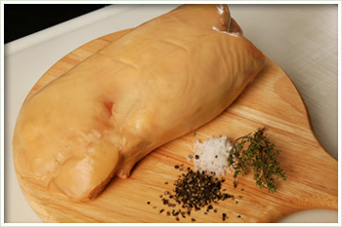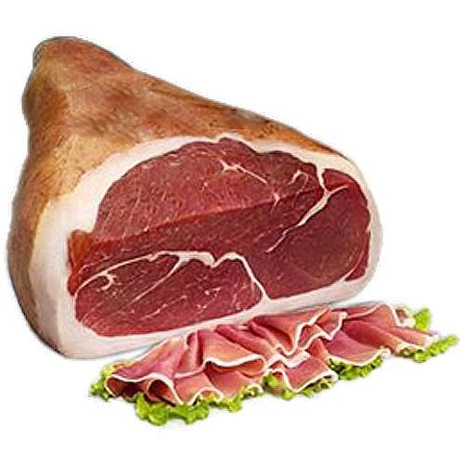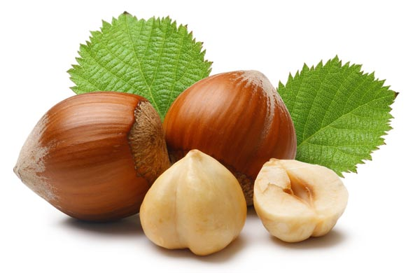
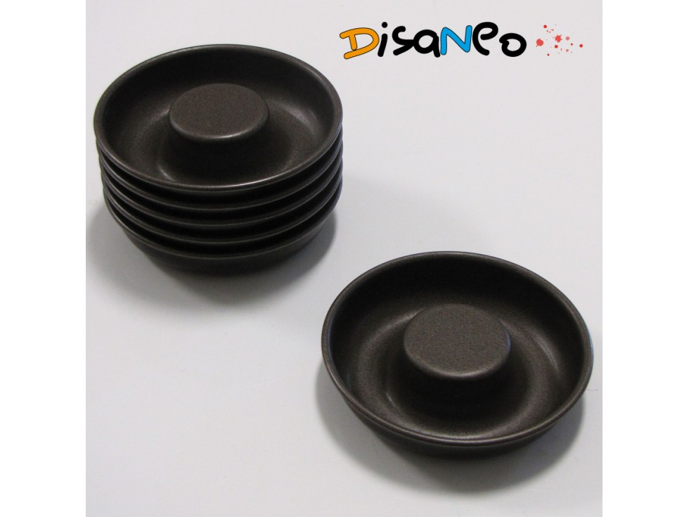
- Gâteau de foie gras : appareil avec foie gras, crème, œuf, sel, poivre, muscade, cuit dans un petit
moule à savarin

- Feuilleté de foie gras : Je me fournis la pâte feuilletée chez mon boulanger
Pour information :
Réalisation d’une pâte feuilletée : (plusieurs étapes)
Ingrédients : 1 kg de farine, 15gr de sel, 0.5 l d’eau, 750 gr de beurre à feuilletage 150 gr de farine
Feuilletage), 150g de farine.
Fabrication : Après avoir réalisé le pâton et lui avoir donné une forme de boule, je l’incise en croix afin de rompre l’élasticité. Puis je l’enveloppe dans un linge propre (ou film alimentaire) et l’entrepose dans la chambre froide pendant 15 mn.
2ème étape de réalisation de la pâte feuilletée (1er et 2ème tour) :
- j’abaisse le pâton en forme de croix en laissant une plus grande épaisseur au centre où je pose le beurre puis je l’enferme en rabattant les extrémités.
-j’abaisse de nouveau le pâton mais cette fois en réalisant un rectangle (longueur 3 fois plus longue que sa largeur) et le repli en portefeuille.
- Je tourne le pâton ¼ de tour et réitère l’opération.
- Je replace le pâton dans son linge pendant 15 mn.
- Je recommencerai ce procédé encore 2 fois (x 15 mn) avant que la pâte ne soit prête.

- Je fais 2 carrés de 6 cm de pâte feuilletée. Pour la farce une noix de foie gras salé poivré sur une julienne de légumes (carotte, poireaux, céleri rave) sué à l’huile de noisette, jaune d’œuf pour la dorure. Feuilleté cuit au four à 220 ° pendant 15 min.

- Escalope de foie gras sautée, salée, poivrée, déglacée au vinaigre de vin sur un toast de pain grillé.

- Copeaux de foie gras a la mandoline dans une marinade instantanée à l’huile de noisette, citron, salée, poivrée sur un mesclun de salade assaisonnée avec la marinade.

- Copeaux de jambon de pays craquants séchés en étuve.

- Légumes confits : à l’huile de noisette et arachide (gousse d’ail, bâtonnet de carotte, pois gourmand) au frémissement 5 min.

- Une fois l’assiette dressée sur une assiette en miroir, je fais une photo et une dégustation avec mon assistante et mon maitre d’hôtel. Annexe : 24
Recette approuvée pour le menu gastronomique.

Etouffée d’Aiguillettes d’esturgeon aux Algues Marines, Crème de Caviar
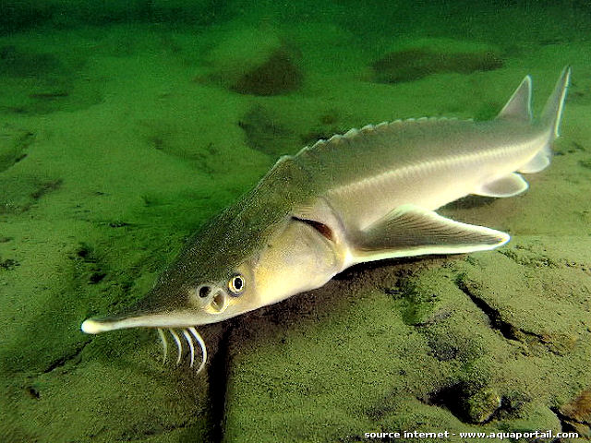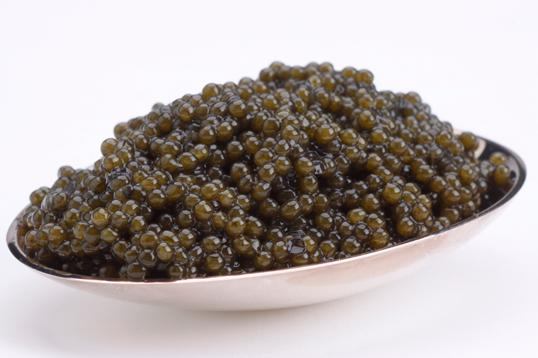
- Flan de légumes : je fais 3 appareils à flan avec 3 purées de légumes (épinard, carotte, céleri), œuf, crème, sel, poivre, muscade, je verse doucement avec un pochon les étages pour qu’ils ne se mélangent pas, cuisson à 150 ° au bain marie dans une plaque à débarrasser pendant 30 min

- Julienne de légumes : carottes, céleri courgette, juste ébouillantés. Dessus une tomate cerise cuit sous la salamandre 3 minutes avec juste de l’huile d’olives, sel, poivre et un brocoli cuit vapeur.

- Légumes tournés : 3 de pommes de terre, 1 de carotte, 1 de navet, 1 de courgette.

- Ecrevisses : écrevisses cuits vapeur.

- Esturgeon : levé en filet puis escalopé avec la peau cuit à la vapeur en papillote avec des algues sur le poisson.

- Sauce crème de caviar : échalote ciselée, suée, déglacée au vin blanc sec réduit, mouillée au fumet d’esturgeon (sorte de bouillon cuit 1 petit quart d’heure avec les arrêtes et la tête et une garniture aromatique), crémée, le caviar ajouté au dernier moment sans ébullition.

- Une fois l’assiette dressée sur une assiette en porcelaine carré, je fais une photo et une dégustation avec mon assistante et mon maitre d’hôtel. Annexe : 24
- Recette non approuvée pour le menu gastronomique à cause de la garniture. Elle sera juste avec la julienne de légumes, le brocoli, l’écrevisse et les pommes de terre tournées en garniture pour ne pas répéter le flan et les légumes tournées avec la viande.
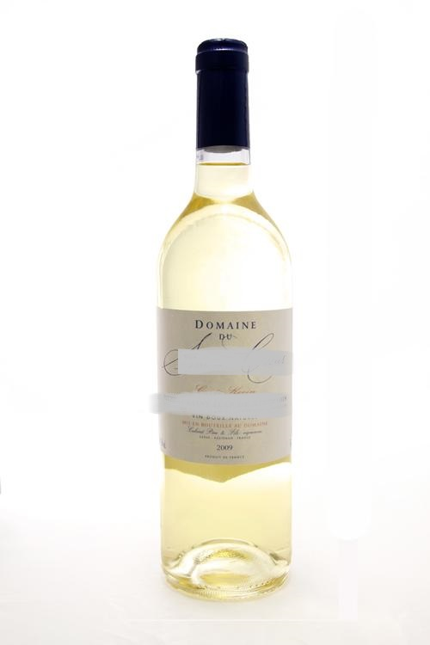
Granité de Vin Doux au Miel
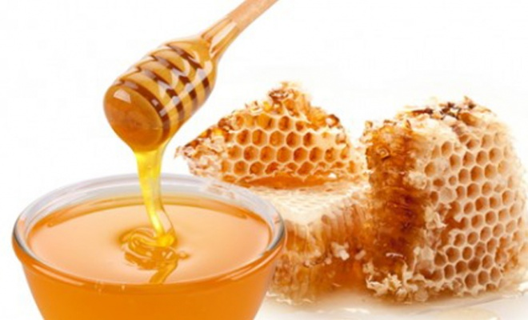
- Granité : Vin doux, miel fondu avec un peu de vin doux, une toute petit pointe de couteau de cannelle mélangé à froid pour ne pas faire évaporer l’alcool, mis au tunnel de refroidissement en le grattant régulièrement avec une fourchette pour faire des paillettes. Servi dans un verre à cocktail.
Dégustation d’agneau de lait du pays aux graines de cumin Et ses gousses d’ail rôties
- Découpe du demi-agneau : 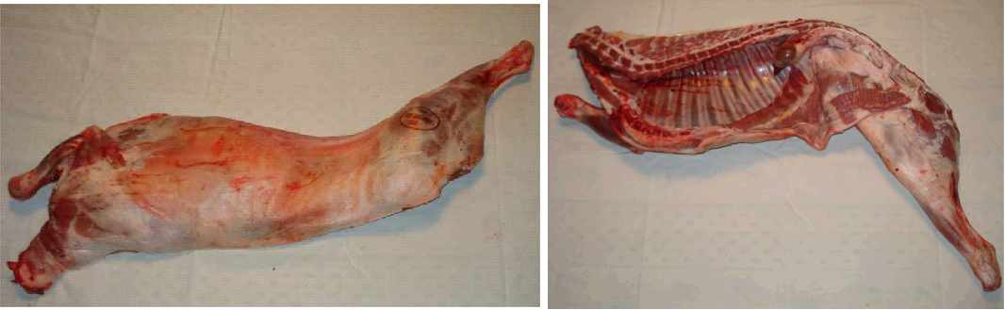
- En premier lieu je découpe avec un désosseur les divers morceaux :
- Le gigot 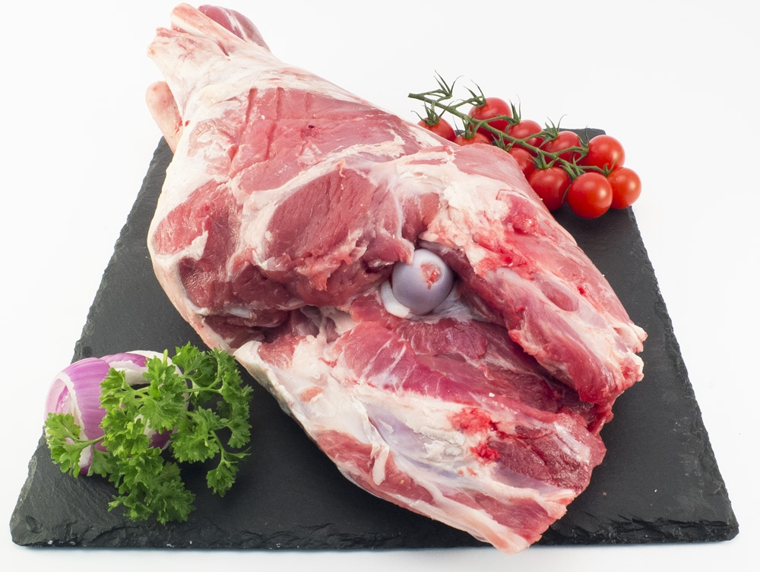les côtelettes 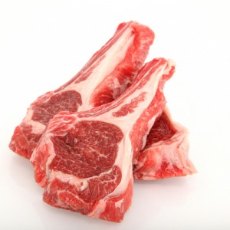les plats de cotes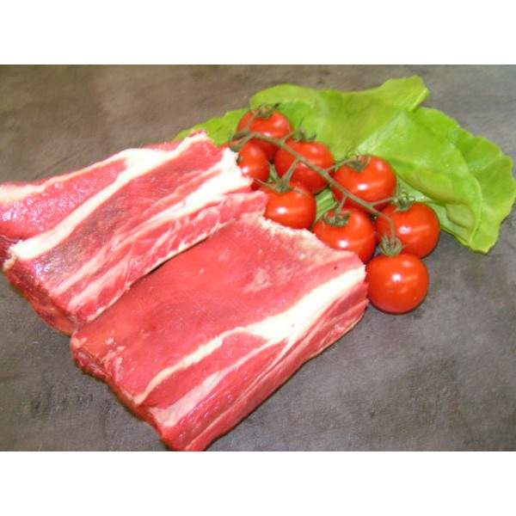
- Le collier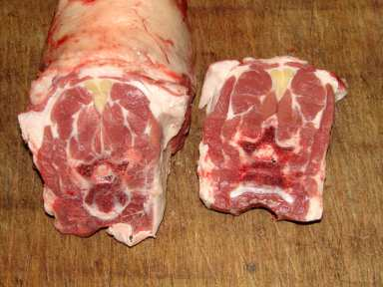l’épaule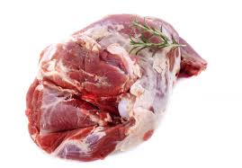les ris d’agneau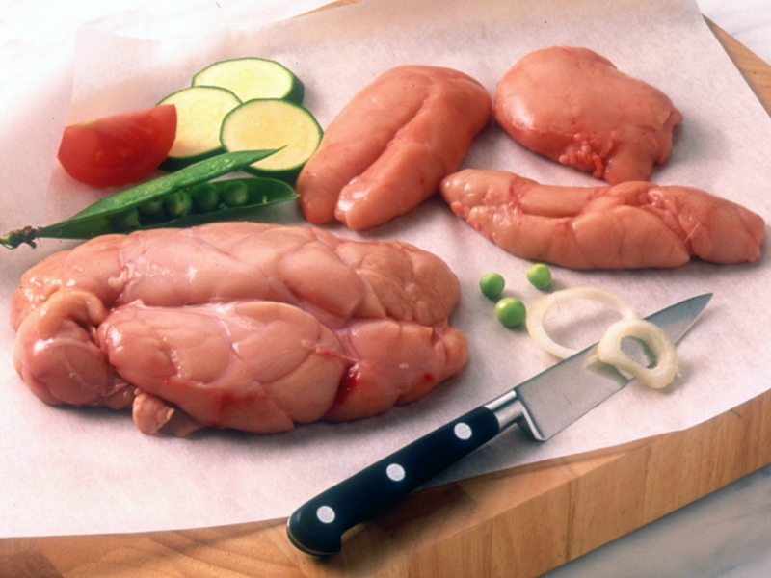
- Le foie 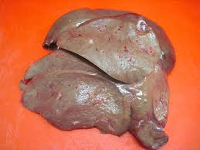
Les cuissons : Annexe :25

- Gigot : un morceau de gigot rôti rosé avec un morceau d’os de côtelette planté dedans.
- Epaule : un morceau d’épaule braisée en plaque à débarrasser.
- Côtelette : sautée rosé.
- Plat de cote : poêlé bien cuit au four avec les farcies
- Collier : farci et braisé en plaque à débarrasser avec l’épaule
- Ris : rôti au four avec le gigot
- Le foie : en farcie poêlé avec des parures de viande, œuf, pain trempé dans le lait, haché et mis en boulette.
- Ail rôti : rôti avec le gigot
- Flan de légumes : je fais 3 appareils à flan avec 3 purée de légumes (épinard, carotte, céleri), œuf, crème, sel, poivre, muscade, je verse avec un pochon les étages doucement pour qu’ils ne se mélangent pas, cuisson à 150 ° au bain marie dans une plaque à débarrasser pendant 30 min
Coupé en 2, surmonté de peau de tomate séchée.
- Légumes tournés : 1 de carotte, 1 de navet, 1 de courgette.
- Sauce cumin : échalote, carotte, ail ciselé déglacé avec du cognac et vin blanc sec mouillé fond d’agneau (sorte de bouillon lié avec les os et parures d’agneau singées légèrement mouillées à l’eau et une garniture aromatique du cumin, cuit pendant 2 heures) passé au chinois étamines, salé, poivré et quelques graines de cumin monté au beurre à l’envoi.

Une fois l’assiette dressée sur une assiette en porcelaine carré, je fais une photo et une dégustation, avec mon assistante et mon maître d’hôtel. Annexe : 24
Recette approuvée pour le menu gastronomique.
Arc en Ciel de Salades et son plateau de fromages

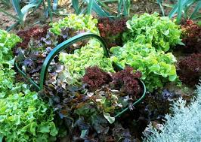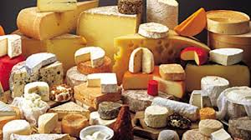

Un mélange de salade mâche, trévise, feuille de chêne, roquette et frisée lavé plusieurs fois jusqu’à ce que l’eau soit claire et qu’il n’y ait plus de sable ou terre dedans, et ses fromages : cantal, brebis des Pyrénées, bleu, camembert, valençay cendré, saint maure, chaource, murol, trappe d’échourgnac, dressé sur un plateau en osier. Annexe : 24 TRAPPE D'ECHOURGNAC
Fondant au Chocolat, Coco Meringué, Crème Anglaise

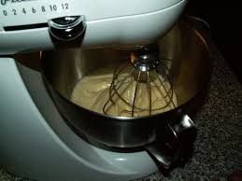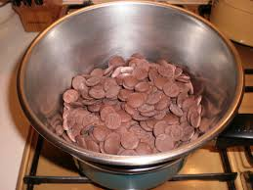

Fondant : Annexe : 24

- je fais 100 gr de meringue française très sèche
, Ingrédients :
100 g blancs d’œufs, quelques gouttes de jus de citron, 1 pincée de sel fin, 50 g de sucre semoule
Description :
Je mets les blancs dans une grande calotte avec le jus de citron et le sel. Je romps les blancs : je les bats lentement au début afin de les rendre plus fluides.
Je fouette régulièrement les blancs au batteur en incorporant un maximum d’air. Lorsqu’ils sont montés pour la meringue, j’ajoute 1/3 du sucre et fouette rapidement pour serrer les blancs. J’’incorpore le reste du sucre délicatement.
La meringue est prête à être utilisée lorsque sa texture est dense, ferme et très brillante.

Cuisson:
Je plaque l’appareil avec une spatule métallique bien à plat, épaisseur 2 centimètres environ, je laisse la journée la meringue à l’étuve à 90°C maximum, au-delà elle risque de colorer. Je la concasse au couteau, grosseur d’une petite noisette.

- je fais un sirop avec 50gr de sucre, 1 kilo de la purée de coco cuit à 125 degré, puis je fais un sabayon avec 20 jaunes d’œuf. En fin de sabayon, je rajoute 20 gr de poudre de coco, je laisse refroidir en chambre froide.

- Je fais fondre 1 kg de chocolat, 200 gr de beurre, 250 gr de crème. Je laisse refroidir à température ambiante et j’incorpore le sabayon refroidi, puis délicatement 1 kilo de blancs montés avec 200gr de sucre pour ne pas les casser, et pour finir les morceaux de meringue concassés.
- Ensuite je remplis des petits cercles inox préalablement foncés avec du biscuit et je réserve au frigo.

Crème anglaise :
- 1 litre de lait
- 200gr de sucre
- 10 jaunes d’œufs
- 1 gousse de vanille
- Je blanchis les jaunes et le sucre
- Entre temps je porte à ébullition le lait avec la gousse de vanille ouverte en 2 dans le sens de la longueur et grattée afin de mettre les graines dans le lait.
- Je verse le lait bouillant sur les jaunes blanchis en fouettant
- Je prépare un cul de poule et y ajoute eau et glaçons
- Je reverse) avec une spatule en plastique dans la casserole et cuit la crème anglaise à la nappe (lorsque en passant un doigt sur la spatule il reste une trainée.
- Je débarrasse en passant au chinois étamine dans le petit cul de poule qui a été mis préalablement sur celui avec l’eau et les glaçons (qui est plus grand).
- Je vanne la crème pour la faire refroidir et la réserve au frigo

- Décoration : carambole, fraise, tranche d’orange cannelé, kiwi.

Une fois l’assiette dressée dans une assiette ronde en verre, je fais une photo et une dégustation, avec mon assistante et mon maître d’hôtel. Annexe : 24
Recette approuvée pour le menu gastronomique

Quand toutes les recettes de la carte sont au point, je les rentre sur ordinateur, dans mon livre de recettes sur Works. Je fais la mise en page sur informatique avec Word, de la carte ainsi que des menus dont celui de l’activité.

Je mets en place la nouvelle carte en donnant mes instructions et en distribuant les fiches recettes (Annexe : 26) de chaque plat disponible pour chacun de mes cuisiniers. J’accroche les photos des plats sur les murs de la cuisine, visible depuis chaque poste du travail. Nous mettons donc en place tous ces plats.
Comme dans toutes les activités, j’insiste sur les règles de sécurité et d’hygiène nettoyage des sols, murs, tables, et matériels avec les produits faits à cet usage.

Je suis très vigilant dans la gestion des stocks, je surveille les dates de péremption, je garde la traçabilité des produits
Je fais une dernière réunion après le service du midi où j’explique à mon équipe de salle les plats de la carte, en leur demandant de prendre des notes, afin de savoir ce qu’ils vendent.

Je récupère mes fiches cuisine et crée sur mon logiciel mes prix de revient des plats et ainsi fixe le prix de vente du menu gastronomique (n’ayant plus d’accès à ce logiciel aujourd’hui, j’ai fait une fiche Excel d’un de ce menu en Annexe :27 et 28 ), suivant les prix d’achat fluctuant des matières premières, la catégorie de clientèle et la concurrence. J’ai peu de concurrence proche pour ce type de cuisine. Les restaurant des alentours proposent des menus traditionnels moins couteux. C’est pour cela que j’ai décidé de faire des prix attractifs et abordables.

Et pour finir, lorsque tout est prêt je décide de mettre en vente au restaurant cette carte dès le lendemain

Quelles sont les habiletés, savoir-faire ou qualités (soin, rapidité, etc.) requises pour effectuer cette activité ?
- être organisé et méthodique (plan de travail rangé et nettoyé après chaque préparation),
- mettre en pratique les connaissances culinaires,
-avoir de la créativité pour mettre en place de nouvelles recettes,
- faire preuve de rapidité et d’efficacité afin d’être prêt pour le changement de carte,
- savoir communiquer afin de donner les bonnes directives aux cuisiniers,
- maîtriser les procédés de fabrication (en termes de préparation, de cuisson, d’assaisonnement) et de présentation (dressage des assiettes).

Quelles sont les connaissances particulières nécessaires à l’accomplissement de cette activité (scientifique, économique, juridique, géographique, statistique, langue, etc.) ?
Pour cette activité il faut avoir des connaissances :
- en français : pour communiquer avec le personnel de cuisine et de salle.
- en mathématique : pour l’application de la règle de proportionnalité lors de la réalisation des productions culinaires.
- en cuisine : savoir maitriser les procédés de fabrication et de présentation.
- en culture d’entreprise :
- afin d’adapter les volumes des productions en fonction des habitudes de consommations et des goûts de notre clientèle, ex : des choix variés et créatifs.
- afin de rester fidèle au positionnement commercial que je me suis donné dès le départ pour ce restaurant.

Et bien entendu comme dans l’autre activité
- En sciences appliquées : pour la connaissance de la règlementation en vigueur et garantir la sécurité des aliments (températures de conservation, définition de DLC et DLUO, des protocoles de stockages, connaissance des bactéries alimentaires).

Accusé de réception - R1

Il vous sera retourné par les services académiques, à la condition que vous ayez joint à ce livret n°2 une enveloppe libellée à votre adresse et affranchie au tarif postal en vigueur.

Partie à remplir par vous

- Madame Monsieur : xxxxxx
(Écrire en capitales votre nom patronymique)
Nom marital :
(Pour les femmes mariées)

Prénoms : xxxxx Date de naissance : xxxxx
(Dans l’ordre de l’état civil)
Adresse : xxxxxx
Code postal : Localité : xxxxxxx
Intitulé exact du diplôme visé : Baccalauréat Professionnel Cuisine
Dominante ou option (s’il y a lieu) :
Langue(s) vivante(s) obligatoire(s) le cas échéant : Anglais
Je demande à bénéficier d’un entretien : oui non (dans la mesure où il ne me serait pas proposé)

Partie à remplir par les services académiques
Madame, Monsieur,
J’accuse réception de votre livret n°2 de validation de vos acquis de l’expérience, déposé auprès de nos services en date du / /
Observations éventuelles :

Cachet du service Date : / / 20 Nom et signature :

Annexe – 2

Annexe – 8

Le contrat d'apprentissage

QU'EST CE QUE C'EST ?
Le certificat d'aptitude professionnelle (C.A.P.) donne une qualification de niveau V c'est-à-dire ‘ouvrier’ ou ‘employé qualifié’. Pendant la formation professionnelle, vous suivez des cours uniquement dans la dominante que vous avez choisie (cuisine, restaurant ou services hôteliers).
Il se prépare en lycée professionnel, en CFA par la voie de l’apprentissage, ou encore par la validation des acquis de l'expérience.
La formation comporte une majorité d'heures d’enseignement technique et professionnel (beaucoup de travaux pratiques) et une minorité d'heures d'enseignement général (français, maths, histoire-géographie,).
Durée de la formation
La formation dure en principe 2 ans, mais si vous êtes déjà titulaire d’un BEP, d’un premier CAP ou en formation continue adulte, le diplôme peut s’obtenir en 1 an
Il permet d'acquérir une qualification professionnelle sanctionnée par un diplôme technologique ou professionnel, ou un titre homologué (niveau V, IV, III, II et I)
Il permet d'acquérir une qualification professionnelle sanctionnée par un diplôme technologique ou professionnel, ou un titre homologué (niveau V, IV, III, II et I)
- Concerne les jeunes de 16 à 25 ans ou 15 ans issus de la classe de 3ème ou de plus de 26 ans avec une dérogation (certains cas).
- CDD en alternance de 1 à 3 ans selon le cycle de formation. Il peut être de 4 ans si l'apprenti est reconnu travailleur handicapé.
- Période d'essai de deux mois.
- La date de fin du contrat ne peut être supérieure au 31 août de la dernière année de formation.
- Le contrat peut être signé dans les 3 mois qui précédent ou qui suivent la rentrée scolaire.
- Un maître d'apprentissage salarié peut superviser 2 apprentis.
- Un maître d'apprentissage employeur peut superviser 2 apprentis et 1 redoublant.
LA PROCÉDURE Á SUIVRE
  - Renseigner à l'écran intégralement le contrat à l'aide de la notice.
2. Imprimer en trois exemplaires et faire signer le contrat par l'apprenti (ou son représentant légal s'il est mineur) et par l'employeur.
3. Envoyer les trois contrats à l'EPMTTH avec les pièces demandées :
- Documents concernant l'apprenti : fiche d'aptitude médicale et copie du dernier diplôme obtenu par l'apprenti
- Documents concernant les Maîtres d'apprentissage : copie des diplômes avec les justificatifs d'au moins 3 ans d'expérience ou justificatifs d'au moins 5 ans d'expérience professionnelle
- Documents dans les cas particuliers : autorisation de l'Inspection du Travail pour l'utilisation de machines dangereuses si l'apprenti est mineur (à demander à l'Inspection du Travail.) Les autres cas particuliers concernent des dérogations accordées par le Rectorat (réduction ou allongement de la durée du contrat ...)
Ces documents vous seront envoyés par l'EPMTTH dès réception de la fiche préalable à la signature du contrat (fiche verte).
4. Le CFA prend en charge l'envoi du dossier à l'organisme d'enregistrement (Chambre de Commerce ou Chambre de Métiers)
NOM : Annexe – 20

Age de l'apprenti | 1ère année d'études | 2ème année d'études | 3ème année d'études | Formation complémentaire en 1 an après 2 ans de contrat
De 16 à 17 ans | 25 % du SMIC | 37 % du SMIC | 53 % du SMIC | 52 % du SMIC
De 18 à 20 ans | 41 % du SMIC | 49 % du SMIC | 65 % du SMIC | 64 % du SMIC
A partir de 21 ans | 53 % du SMIC | 61 % du SMIC | 78 % du SMIC | 76 % du SMIC
LA REMUNÉRATION DE BASE DU CONTRAT D'APPRENTISSAGE
Conformément à l'avenant n° 16 du 10 janvier 2013 étendu par un arrêté publié au Journal officiel du 28 mai 2013 et par conséquent applicable à partir du 1er juin 2013, le taux horaire minimum conventionnel niveau 1 échelon I est fixé à 9,52€ uniquement en Hôtellerie-Restauration, alors que le taux légal du SMIC est toujours de 9,43€.
LES CAS PARTICULIERS
- Une formation inférieure ou égale au niveau du diplôme obtenu par l'apprenti est considérée comme une 2ème année de formation.
- Un apprenti qui change de tranche d’âge se voit attribuer le nouveau pourcentage de rémunération au plus tard le 1er jour du mois suivant son anniversaire.
- En cas de succession de contrats d'apprentissage par l'apprenti sa rémunération ne peut être inférieure à celle qu'il percevait à la fin de son contrat précédent.
- Une formation connexe ajoute 15% au pourcentage minimum de rémunération
(Exemple : un apprenti qui a fait un CAP Pâtisserie et qui poursuit en CAP Chocolatier.
- Le Bac Techno 1 an : rémunération de 3ème année
- Le CAP Cuisine 1 an : rémunération de 2ème année
- Le Bac Pro 2 ans : rémunération de 2ème et 3ème année
AIDES FINANCIERES POUR LES EMPLOYEURS
- Exonération totale des charges patronales et salariales pour les entreprises artisanales ou de moins de 11 salariés. Pour les autres : exonération des cotisations patronales et salariales de sécurité sociale.
- Exonération de la Taxe d'apprentissage pour les entreprises qui ont une masse salariale inférieure à 6 fois le SMIC annuel (96.751 €) et qui ont employé au moins un apprenti présent au 31 décembre 2010. Ces entreprises n’ont pas de déclaration à souscrire.
- Un crédit d'impôt de 1 600 € par apprenti présent au moins six mois par an dans l'entreprise.
Cette somme est portée à 2 200 € lorsque l'apprenti bénéficie d'un accompagnement personnalisé (CIVIS) ou si la qualité de travailleur handicapé lui est reconnue.
En savoir plus.
- Prime Régionale aux employeurs d'apprentis, elle se décompose de la manière suivante :
- Une prime de base de 1 000 € á laquelle s'ajoutent le cas échéant des majorations cumulables pour soutenir les très petites entreprises et les employeurs recrutant des apprentis dans les premiers niveaux de qualification.
L’employeur n'a aucune démarche à effectuer pour le calcul.
C’est la Région qui s’en charge et envoie un courrier informant du droit à la prime.
Le versement de la prime a lieu à chaque fin d’année du cycle de formation, à partir des informations fournies par le CFA.
Les conditions générales d’attribution :
- Contrat enregistré par la Chambre de Commerce ou la Chambre de Métiers.
- Confirmation de l’embauche à la fin de la période d’essai
- La prime régionale n'est pas versée à l'employeur dès lors que le directeur du CFA déclare plus de 10% d'absences injustifiées aux enseignements du centre de formation durant l'année de formation.

Annexe – 21

FICHE DE CONTROLE DES TEMPERATURES MOIS :

 | FRIGO CUISINE |  | FRIGO RESERVE |  | CONGELATEUR 1 |  | CONGELATEUR 2 |  | CONGELATEUR 3 |  | SIGNATURE DU  VERIFICATEUR
Jour | Matin | Soir | Matin | Soir | Matin | Soir | Soir | Matin | Soir | Matin
01
02
03
04
05
06
07
08
09
10
11
12
13
14
15
16
17
18
19
20
21
22
23
24
25
26
27
28
29
30
31

NOM :
Annexe – 22

A - 2 PROTOCOLE DE LAVAGE DES MAINS

QUAND ? POURQUOI ?

1. Dès la prise de travail . Pour éliminer les germes venant de l’extérieur.
2. Avant et après avoir mangé, . Pour éliminer les risques de éternué, toussé ou fumé hors contaminations par les
des cuisines. porteurs sains.
3. Avant toute manipulation et . Pour éviter l’introduction de contact direct avec les germes dans les aliments, très aliments. favorable à leur multiplication.
4. Après épluchage, manipulation . Pour éliminer les diverses d’emballages sales et après les salissures, souillures. opérations de nettoyage.
5. Après chaque passage aux . Pour éviter les contaminations toilettes. d’origine fécale.
6. Au minimum toutes les 20 . Pour éviter la multiplication minutes. des germes ( cycle de 20 min ).

LE LAVAGE DES MAINS

AVEC QUOI ? COMMENT ?
Le poste de lavage doit être équipé de :
& lavabo à commande non 1. mouiller les mains, mettre le
manuelle ( pied, genou ). savon.
& distributeur de savon liquide 2. frotter et répartir pour émulsion- bactéricide. ner les saletés, les graisses et les
microbes durant 20 secondes. Se brosser les ongles à l’aide de
la brosse à ongles.
Rincer pendant 10 secondes.
& distributeur de serviettes en 3. Sécher par tamponnage de la papier à usage unique. peau sans frotter.
& poubelle à pédale. 4. éliminer les serviettes en papier

NOM :
Annexe – 23

1
 |  | TOUS LES PRODUITS ALIMENTAIRES (VIANDES, SURGELES, YAOURTS, CONFITURES, ETC…) DOIVENT ETRE IMPERATIVEMENT DECARTONNES AVANT L’ENTREE DANS LES SECTEURS DE FABRICATION.
2 |  | POUR CE FAIRE :  LE DECARTONNAGE EST FAIT DANS LE COULOIR DE RECEPTION, ET LES PRODUITS SONT ENSUITE APPORTES EN SECTEUR DE FABRICATION :  - SOIT DANS DES BACS POLYCARBONATES  - SOIT DANS DES BACS INOX MOBILES OU NON.
3 |  | TOUS LES CARTONS DOIVENT ÊTRE DEPLIÉS ET STOCKÉS DANS LE LIEU RESERVE A CET USAGE.
4 |  | APRES AVOIR FINI UN DECARTONNAGE, UN NETTOYAGE MINUTIEUX DES MAINS (RESPECTER LE PROTOCOLE DE LAVAGE DES MAINS) EST IMPERATIF.
5 |  | ATTENTION  EN AUCUN CAS UN CARTON (SI PETIT SOIT-IL) NE DOIT TRANSITER PAR LES SECTEURS DE FABRICATION.

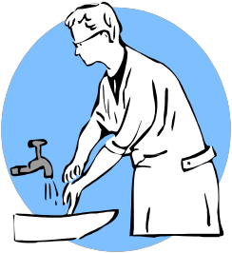
A - 3 PROTOCOLE DE DECARTONNAGE c
Annexe – 25
